

REPÚBLICA DOMINICANA



MEMORIA
INSTITUCIONAL

AÑO 20 25

Tesorería Nacional

MEMORIA
INSTITUCIONAL

AÑO 20 25

Tesorería Nacional

TABLA DE CONTENIDOS

Memoria Institucional 2025

RESUMEN EJECUTIVO 1
INFORMACIÓN INSTITUCIONAL 4
RESULTADOS MISIONALES 8
RESULTADOS DE LAS ÁREAS TRANSVERSALES Y DE APOYO 42
SERVICIO AL CIUDADANO Y TRANSPARENCIA INSTITUCIONAL 84
PROYECCIONES AL PRÓXIMO AÑO 87
ANEXOS 87

RESUMEN EJECUTIVO

Memoria Institucional 2025
La Tesorería Nacional de la República Dominicana fue elegida para presidir el Foro de Tesorerías Gubernamentales de América Latina (FOTEGAL) durante el período 2024-2025 reafirmó el liderazgo del país en la modernización de la gestión financiera pública mediante la creación de una agenda estratégica sustentada en tres ejes: resiliencia digital, sostenibilidad fiscal e innovación tecnológica. Se desarrollaron seminarios virtuales especializados que promovieron la cooperación técnica y el aprendizaje continuo entre países miembros, logrando un alcance de más de 600 conexiones institucionales y duplicando la comunidad digital del foro en redes sociales.
El XV Seminario Anual FOTEGAL, celebrado en Punta Cana del 28 al 30 de octubre, marcó el cierre de esta agenda estratégica con la participación de más de 130 delegados de 14 países, respaldados por organismos internacionales como el BID, FMI y CAPTAC-DR.
Los recursos administrados por la Tesorería Nacional ascendieron a RD$1,62 billones, con un 56.4%; de la de Dirección General de Impuestos Internos (DGII), un 16.59% por la Dirección General de Aduanas (DGA)y un 3.67% de la Tesorería Nacional y un 0.82% de recursos de Capatación Directa-CUT.
La Tesorería Nacional aumentó la cantidad de servicios a disposicion de la Ciudadanía mediante el Sistema de Recaudación de Ingresos del Tesoro (SIRITE), que en 2025 alcanzó una recaudación de RD$2,343.1 millones a través de 1,012,009 transacciones procesadas en 64 centros habilitados, con una oferta de 1,109 servicios disponibles para la ciudadanía. Entre estos se destacan las ventanillas únicas educativa y de construcción, desarrolladas en coordinación con el Ministerio de Educación Superior, Ciencia y Tecnología (MESCyT) y el Ministerio de Vivienda, Hábitat y Edificaciones (MIVHED).
En paralelo, la gestión activa de caja ejecutó recursos, realizando inversiones estratégicas en certificados en dólares por un total de US$600 millones y negociando remuneraciones de saldos con el Banco de Reservas, el Banco Central y el Banco Agrícola. Estas operaciones generaron rendimientos consolidados por RD$606 millones.
La Tesorería Nacional fortaleció su rectoría mediante la elaboración de la version preliminar de una norma sobre “Cheques del Tesoro No Conciliados” y un procedimiento para la devolución de depósitos incorrectos, incorporó una nueva Tesorería para alcanzar 229 instituciones en la Cuenta Única del Tesoro (CUT), integró 24 proyectos UEPEX y tramitó 122 roles operativos, además de actualizar 139 registros en SATI y gestionar 24,130 asistencias técnicas.
Durante el año se habilitaron 331 subcuentas, de las cuales 214 correspondieron a proyectos incorporados a la CUT y 117 a instituciones, lo que permitió ampliar la cobertura del sistema con 2,047 gestiones de cuentas, que incluyeron aperturas, sustituciones de firma, cierres y cambios. Este esfuerzo se complementó con la administración de 3,481 cuentas activas, distribuidas en 966 bajo gestión directa de la Tesorería Nacional, 125 pertenecientes a proyectos UEPEX y 2,390 de gobiernos locales.
En la interoperabilidad institucional, se logró la integración de proyectos UEPEX bajo el esquema de libramientos electrónicos en el Sistema Integrado de Gestión Financiera (SIGEF).
Además, se realizaron 21,934 envíos de estados y movimientos, tanto diarios como a solicitud, acompañados de 2,308 asistencias técnicas. Se atendieron 1,053 solicitudes de priorización de pagos.
Para garantizar la trazabilidad y la actualización permanente de saldos, se cargaron 2,261 archivos bancarios en el SIGEF, provenientes del Banco de Reservas y del Banco Central.
Durante el año se procesaron más de 17.2 millones de transacciones, con un 98.5% correspondiente a transferencias electrónicas. Se gestionaron 3,497 lotes de cuotas de pago, por un monto consolidado de RD$1.22 billones, distribuidos en diferentes monedas: RD$1.12 billones en pesos dominicanos, US$1.4 millones (equivalentes a RD$87,865.41 millones), EUR 47.05 millones (RD$3,349.08 millones) y DEG 121.59 millones (RD$9,740.48 millones).
Se implementó el sistema TRANSDOC, que digitalizó la gestión documental con 6,591 documentos recibidos y 6,384 enviados. Se expidieron 2,897 certificaciones del Instituto de Auxilios y Viviendas (INAVI).
La Tesorería Nacional alcanzó un 98.40% en el cumplimiento de las Normas Básicas de Control Interno (NOBACI) y 96.49% en el el Índice de Control Interno (ICI). En el Indice de Gestión Presupuestaria (IGP) obtuvo 84.33% y en el Sistema SISCOMPRAS 95.65%. El Sistema de Monitoreo de la Administración Pública (SISMAP) registró 87.15%, mientras que el índice SISTICGE se situó en 77.13%.
La Tesorería Nacional diseñó y publicó su plan Estratégico Institucional (PEI 2025–2028), el cual se articula en cuatro ejes: 1) rectoría del Sistema de Tesorería; 2) programación y gestión de caja activa; 3) excelencia operativa integral; y 4) fortalecimiento institucional e innovación.

INFORMACIÓN INSTITUCIONAL

Memoria Institucional 2025

  - Marco Filosófico Institucional
MISIÓN
Administrar los recursos financieros públicos y ejercer la Rectoría del Sistema de Tesorería para contribuir con la sostenibilidad económica
VISIÓN
Ser referente en la gestión de finanzas públicas por la excelencia, innovación y buenas prácticas de Tesorería.
VALORES
- Excelencia
- Trasnparencia
- Integridad
- Compromiso
- Excelencia

  - Base Legal
La legislación en que se sustentan las funciones de la Tesorería Nacional:
La Ley No. 567-05 y su Reglamento de Aplicación Decreto No. 441-06 norman las funciones y actividades de la Tesorería Nacional. La ley citada crea el Sistema de Tesorería y le confiere la categoría de Órgano Rector del mismo.
La evolución más reciente de las leyes que establecen el marco regulatorio de la Tesorería Nacional se remonta al año 1929 con la promulgación de la Ley No. 1113 que crea la oficina y el puesto de Tesorero, que anteriormente se denominaba Tesorero y Auditor; posteriormente, en el año 1954 la Ley No. 3893 designa a la institución como Tesorería Nacional. En el año 1966 es promulgada la Ley No. 295, la cual deroga los Artículos No. 11 y 12 de esta última ley, que le otorgaba al Tesorero Nacional la facultad de realizar las compras de materiales, artículos y efectos requeridos por las instituciones públicas.
Asimismo, la Ley No. 2461 del año 1950, establece la responsabilidad de la emisión de las Especies Timbradas, es decir, estampillas para el pago de impuestos, derechos, tasas o contribuciones a la Tesorería Nacional. Otras leyes relacionadas con la Tesorería Nacional son: La Ley No. 176 del año 2007 sobre el Ayuntamiento del Distrito Nacional y los Municipios y la Ley No. 200 del año 2004 sobre el Libre Acceso a la Información Pública.

  - Estructura Organizativa
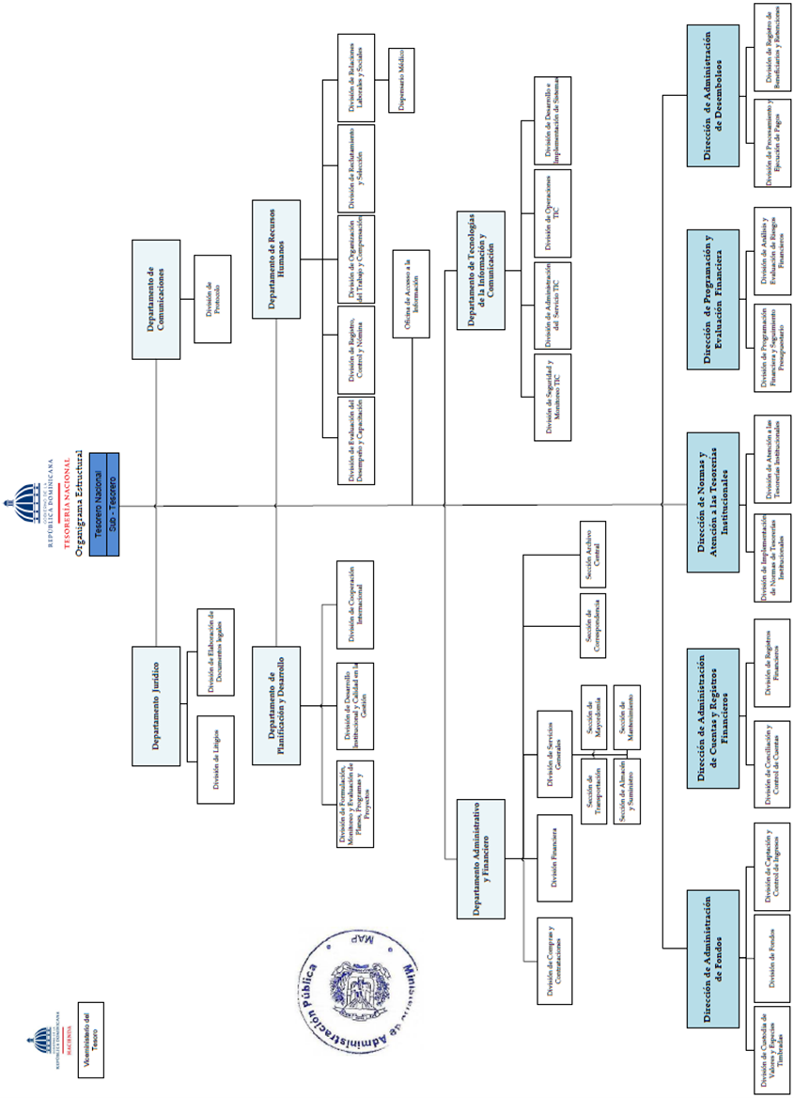
  - Planificación Estrategica Institucional
La Planificación Estratégica de la Tesorería Nacional, ha sido producto de esfuerzos colectivos y participativos que establecieron las directrices para el logro de la transformación y modernización de la institución.
La Tesorería Nacional formuló el Plan Estratégico Institucional (PEI) 2025-2028 en cumplimiento de los lineamientos del Ministerio de Economía, Planificación y Desarrollo (MEPyD), actualmente Ministerio de Hacienda y Economía. En el mismo aseguró la coherencia con la Estrategia Nacional de Desarrollo 2030, el Plan Nacional Plurianual del Sector Público y los Objetivos de Desarrollo Sostenibles. Este instrumento incorporó nuevos lineamientos, metas y políticas transversales priorizadas: género, cohesión territorial, sostenibilidad ambiental, gestión integral de riesgos, derechos humanos, participación ciudadana y tecnologías de la información y comunicación.
Para el logro y cumplimiento del propósito, visión y compromisos de la Institución, se definieron en el PEI, cuatro ejes estratégicos, bajo los cuales se orientan todas las acciones de la Tesorería:
Eje 1. Fortalecimiento de la Rectoría del Sistema de Tesorería
Eje 2. Programación y Gestión de Caja Activa.
Eje 3. Excelencia Operativa Integral.
Eje 4. Fortalecimiento Institucional e Innovación.

RESULTADOS MISIONALES

Memoria Institucional 2025
La Tesorería Nacional de la República Dominicana fue electa para ostentar la Presidencia de FOTEGAL durante el período 2024-2025, reafirmando el objetivo del foro de fortalecer la cooperación regional y el intercambio de buenas prácticas para modernizar la gestión financiera pública.
Para cumplir este propósito, la Presidencia definió una estrategia sustentada en tres ejes fundamentales que orientan todas sus acciones:
- Resiliencia Digital: Fortalecer la capacidad de las Tesorerías Gubernamentales para operar en entornos digitales seguros y eficientes.
- Sostenibilidad: fomenta la integración de políticas que optimicen el uso de los recursos y fortalezcan la gobernanza financiera en la región.
- Innovación: posicionar a las Tesorerías Gubernamentales como actores estratégicos en la modernización del Estado.
Iniciamos con la propuesta para crear una plataforma educativa en línea llamada la Academia FOTEGAL, que apoya la profesionalización continua de tesoreros y sus equipos, mediante recursos interactivos, tales como: videos, documentos y presentaciones digitales. Como parte de este plan personal de la Tesorería Nacional participó en el Seminario Regional “Gestión Moderna de Tesorería Gubernamental”, con el auspicio del Centro Regional de Asistencia Técnica del FMI para Centroamérica, Panamá y República Dominicana (CAPTAC-DR). El evento abordó la modernización de la gestión financiera pública, la administración eficiente y transparente.
Se realizaron seminarios virtuales especializados, alineados a los ejes estratégicos, que permitieron compartir experiencias y buenas prácticas entre las Tesorerías Nacionales de América Latina para promover el aprendizaje continuo.
Logrando durante estos encuentros virtuales, más de 200 conexiones institucionales por seminario, involucrando equipos de Tesorerías Nacionales de países latinoamericanos.
Este esfuerzo incrementó, en más de un 100%, la cantidad de seguidores en las redes sociales de FOTEGAL, ampliando la comunidad digital.
Lográndose la realización de los siguientes seminarios virtuales:
- “Interacción entre Caja-Deuda y Sostenibilidad Fiscal”.
Perú presentó su modelo integrado de gestión de activos y pasivos, Brasil expuso sobre previsión diaria de flujo de caja y uso de herramientas analíticas (SID, SUAFI), y Chile compartió estrategias de estabilidad macroeconómica. Celebrado en mayo del 2025, este seminario destacó la importancia de coordinar tesorería y deuda para optimizar el gasto público y garantizar la sostenibilidad fiscal.

- “Resiliencia Digital”
La Tesorería del Banco Mundial, explicó sobre las innovaciones como inteligencia artificial para optimizar liquidez, tokenización y blockchain para seguridad y eficiencia. Desarrollado en agosto del 2025, estas tecnologías fueron presentadas como pilares para la transformación digital en la gestión financiera pública.
- “Innovación y Eficiencia Operativa”
El Citibank, analizó las tendencias digitales que redefinen modelos de negocio y modernización de infraestructura financiera. Celebrado en septiembre del 2025, enfatizó la adopción de soluciones transaccionales ágiles y sostenibles, así como la ciberseguridad en ecosistemas digitales.
Actividades previas al Seminario Anual FOTEGAL 2025 - Resiliencia Digital, Sostenibilidad e Innovación en servicios y procesos.
La Tesoreria Nacional constituyó una comisión técnica para la organización del XV Seminario Anual realizando reuniones en las cuales se analizaron situaciones específicas que requerían decisiones favorables y oportunas.
Lográndose actualizar perfiles, y recopilar propuestas de temas de interés a ser expuestos y la estructuración de la agenda que constituiría las tres jornadas del evento.
La agenda contempló espacios fortalecieron la proyección cultural del país y promovieron el networking entre delegaciones, organismos multilaterales y empresas privadas. La planificación minuciosa de transporte, protocolo y atención a invitados evidenció el compromiso de la Comisión Técnica con la excelencia organizativa.
Se elaboraron comunicaciones tanto de invitación como informaciones generales del evento para los tesoreros generales de los países miembros de FOTEGAL, así como a los representantes de organismos internacionales y otros invitados especiales.
Durante el año, se promovió la interacción directa con los Tesoreros Generales de cada país, invitándolos a compartir mensajes de bienvenida al Congreso Anual y a difundir sus logros e iniciativas más relevantes a través de nuestras redes institucionales.
Este esfuerzo visibilizó el trabajo de cada Tesorería Nacional, fomentó la cooperación regional y generó un impacto significativo: incrementamos en más de un 100 % la cantidad de seguidores en las redes sociales de FOTEGAL, ampliando nuestra comunidad digital.
Asimismo, se actualizó el portal web oficial del Foro, incorporando información actualizada de cada Tesorería, habilitando espacios interactivos y creando repositorios técnicos para el intercambio ágil de buenas prácticas.
Dentro de las actividades para la planificación del Seminario Anual, la Tesoreria Nacional negoció condiciones favorables con suplidores como descuentos en la adquisición de equipos tecnológicos y la integración de donaciones, lo que redujo costos y elevó la calidad del evento. Esto facilitó la compra de dispositivos electrónicos necesarios para las sesiones técnicas, asegurando la conectividad y eficiencia operativa durante el congreso. Además, contó con el respaldo de aliados estratégicos como la empresa CardNET, que aportó obsequios corporativos para los participantes, contribuyendo a la experiencia integral del evento y reforzando la imagen de hospitalidad y excelencia.
La optimización del presupuesto, que ascendió a RD$10.8 millones, se complementó con una gestión orientada a la eficiencia y al aprovechamiento de recursos, elevando la calidad del evento y reduciendo costos mediante aportes estratégicos de patrocinadores y organismos internacionales.
Finalmente, el BID, aportó traducción simultánea y financió la participación de expertos internacionales como la representación de las tesorerías de Costa Rica, Ecuador y Perú en el Seminario Anual.
Para la transmisión del XV Seminario Anual sobre Tesorerías Gubernamentales, se elaboró una estrategia de trabajo orientada a garantizar la visibilidad institucional del evento y asegurar una cobertura integral antes, durante y después de su desarrollo. Esta planificación incluyó la definición de los objetivos comunicacionales, la estructuración de un cronograma de tareas, la coordinación con los equipos internos y externos involucrados en la logística y la supervisión de todos los elementos técnicos necesarios para el montaje, la transmisión y la documentación del seminario.
Desde un inicio, en materia de identidad visual, creó el concepto gráfico oficial del evento, desarrollando una línea gráfica coherente con la imagen institucional y con la temática del seminario. Esta identidad se aplicó en los materiales impresos, digitales y audiovisuales, incluidos los banners, backdrops, señalética, artes promocionales, credenciales, presentaciones y piezas para redes sociales, asegurando uniformidad y profesionalismo en todos los elementos visibles del seminario.
La producción del evento abarcó las fases de preproducción, producción y postproducción. En la etapa de preproducción definió los recursos técnicos y humanos, las responsabilidades del personal involucrado, y estableció el plan de cobertura audiovisual. Durante la producción, el equipo llevó a cabo el registro fotográfico y de video de todas las actividades, brindó soporte técnico para la transmisión en vivo y aseguró que cada momento del seminario fuera documentado con alta calidad. Posteriormente, en la postproducción, editó videos resumen, cápsulas informativas y materiales audiovisuales destinados a redes sociales, medios de comunicación y archivo institucional. Asimismo, realizó la selección y edición de fotografías para conformar el registro visual oficial del evento.
En cuanto a la difusión en los medios de comunicación, implementó una estrategia integral antes y después del seminario. En la fase previa elaboró y distribuyó notas de prensa, publicó artes promocionales en redes sociales y coordinó la divulgación del evento con diversos medios nacionales e internacionales.
Tras la realización del seminario, difundió notas informativas sobre los resultados y conclusiones, compartió fotografías y videos en las plataformas institucionales y gestionó la publicación de cobertura en medios impresos, digitales y televisivos. Además, llevó a cabo un monitoreo de los impactos mediáticos para evaluar el alcance de la comunicación pública.
Finalmente, realizamos acercamientos estratégicos con Tesorerías de países no miembros, invitándolas a conocer el Foro, sus beneficios y las oportunidades de cooperación técnica que ofrecemos.
La sede para la celebración del Foro de Tesorerías Gubernamentales de América Latina (FOTEGAL), presidida por el Tesorero Nacional, el Sr. Luis Rafael Delgado Sánchez, celebrada en los días 28, 29 y 30 de octubre del año 2025, en el Centro de Convenciones de Punta Cana, donde participaron 130 las tesorerías nacionales de países miembros, representantes de Organismos de Cooperación y del tesoreros institucionales del país, con el objetivo de fomentar la cooperación y el intercambio de experiencias en la gestión de las finanzas públicas.
Asimismo, la coordinación logística incluyó actividades emblemáticas como la Cena de Gala en Altos de Chavón, patrocinada por Banreservas que reunió a más de 130 representantes nacionales e internacionales. Esta gestión incluyó la organización de transporte, protocolo y atención a invitados, contribuyendo a la proyección cultural del país y al fortalecimiento de relaciones estratégicas entre actores gubernamentales, organismos multilaterales y empresas privadas.
A continuación, se presentan las ponencias de países y representantes de Tesorerías Nacionales de América Latina expuestas durante el Seminario Anual:
República Dominicana: “La Innovación Financiera, Gobernanza y Resiliencia Digital en la Tesorería Nacional”
Destacó la implementación de la Cuenta Única del Tesoro (CUT) como base para la gestión centralizada de los recursos públicos, la adopción de mecanismos electrónicos para pagos y cobros, y el desarrollo de la plataforma SIRITE, que permite el seguimiento en línea de las órdenes de pago por parte de suplidores y contratistas. Con estos avances, la Tesorería Nacional impulsa la sostenibilidad mediante procesos más eficientes y seguros, contribuyendo a la resiliencia digital y a la modernización de la gestión pública.
Banco Mundial: “Project Promissa: Digitizing Development Promises”
Destacó el enfoque en la digitalización de procesos financieros mediante tecnologías de registro distribuido (DLT) y tokenización. Explicó cómo la gestión de notas promisorias (tradicionalmente basada en documentos físicos) se transforma con el uso del protocolo Cantón y contratos inteligentes, creando un sistema seguro, interoperable y con una única fuente de verdad. El proyecto busca reducir tiempos de conciliación de meses a segundos, mejorar la transparencia y garantizar la integridad de datos en operaciones multilaterales.
Guatemala: “Entrenamiento del modelo de aprendizaje automático para la previsión de flujos de caja”
Resaltó la importancia de contar con proyecciones precisas para garantizar liquidez y cubrir obligaciones críticas del Estado. La propuesta incorpora machine learning para identificar patrones complejos en ingresos y gastos, anticipar déficits o excedentes y generar alertas tempranas. Planteó la creación de una unidad especializada en Inteligencia Artificial y analítica dentro del Middle Office, con perfiles técnicos en ciencia de datos y programación.
Perú: “Tránsito a la Modernización Tecnológica del Tesoro”
Destacó la necesidad de transformar los procesos financieros mediante la integración tecnológica y la optimización de la gestión de ingresos y pagos. Se abordó el marco legal que sustenta la administración de fondos públicos y el rol de la Cuenta Única del Tesoro (CUT) como instrumento central para la gestión de liquidez y reducción de costos financieros. Explicó el soporte actual basado en el sistema SIAF-SP y sus módulos, así como las debilidades del modelo vigente, caracterizado por la fragmentación de sistemas, falta de trazabilidad y sobrecarga operativa.
Argentina: “Aplicaciones que fortalecen servicios y procesos relevantes de Tesorería”
Destacó tres iniciativas tecnológicas clave:
- Portal eRecauda para la recaudación no tributaria: permite la interoperabilidad con el sistema e-SIDIF, la generación automática de registros y la trazabilidad de pagos electrónicos, incluyendo modalidades como QR y Volante Electrónico de Pago (VEP).
- Aplicación SIRECO Web para el registro de cuentas oficiales: centraliza la administración de más de 8,300 cuentas oficiales, incorporando validaciones automatizadas y reportes configurables.
- Proyecto Datamart de Ejecución Base Caja del Tesoro Nacional: optimiza la explotación de datos financieros mediante un esquema automatizado de ahorro, inversión y financiamiento, reduciendo tiempos de procesamiento y mejorando la toma de decisiones.

Chile: “Sostenibilidad Fiscal y Bonos Temáticos”
Resaltó la evolución de su política fiscal, desde la creación de la regla fiscal en el año 2000 hasta la reciente incorporación de una regla dual en 2024, que establece un ancla de deuda y cláusulas de escape para crisis. Se destacó la emisión de bonos temáticos como instrumento para financiar proyectos con impacto social y ambiental.
Colombia: “Operaciones de Cobertura y Manejo de Liquidez”
Identificó vulnerabilidades críticas que afectan la ejecución presupuestaria:
- Riesgo cambiario, derivado de la alta exposición al dólar por ingresos y servicio de deuda externa;
- Riesgo de tasa de interés, asociado a deuda indexada a tasas variables.
Para mitigar estos riesgos, propuso una estrategia integral que combina tres niveles de gestión: mantener un colchón de liquidez para choques de corto plazo, aplicar cobertura natural alineando monedas de ingresos y gastos, y adoptar derivados financieros (swaps y forwards) para lograr predictibilidad presupuestal. Finalmente, se enfatizó la importancia de automatizar la gestión de liquidez en tiempo real y fortalecer la gobernanza para garantizar transparencia.
Panamá: “Estrategias innovadoras para incrementar ingresos de la Tesorería”
Destacó la importancia de reintegrar saldos no devengados y sincerar estimaciones de ingresos no tributarios para evitar afectaciones al gasto y la deuda. Además, se analizó el servicio de descuento directo, que aplica un cargo del 3% sobre préstamos otorgados a funcionarios, reduciendo riesgos para entidades financieras y facilitando mejores condiciones crediticias.
México: “Optimización de la Tesorería”
Destacó el modelo que calcula saldos disponibles a partir del flujo neto operativo y de deuda, considerando ingresos, gastos, amortizaciones y costos financieros. incorporó factores de contingencia para garantizar liquidez y minimizar riesgos, definiendo saldos mínimos y máximos para inversión en periodos superiores o inferiores a dos meses. El objetivo es maximizar rendimientos mediante portafolios diversificados y monitoreo diario de flujos financieros.
Paraguay: “Transformación digital del proceso de pagos a nómina”
Describió la transición de trámites manuales a un sistema integrado y seguro mediante la red bancaria. El marco normativo incluye leyes de transparencia, publicación de remuneraciones y prevención de corrupción, fortaleciendo el control institucional y la rendición de cuentas. Además, destacó la importancia de la digitalización para reducir errores, agilizar habilitación de cuentas y garantizar la seguridad en la transferencia de fondos. La integración del SIARE (Sistema Integrado de Administración Financiera), que articula subsistemas de presupuesto, tesorería, contabilidad y recursos humanos, asegurando eficiencia y control en el flujo financiero.
Fondo Monetario Internacional (FMI): “Desafíos de la digitalización en la gestión de tesorería”
Destacó tres pilares:
- Centralización de fondos;
- Proyección de flujo de caja;
- Uso de instrumentos para suavizar fluctuaciones.
El reto principal radica en que proyectar el futuro es más complejo que sistematizar el pasado, lo que abre espacio para la Inteligencia Artificial. El FMI ofreció dos enfoques: uno básico, mediante una herramienta en Excel que utiliza datos históricos para estimar volatilidad, y otro avanzado, en fase piloto, que compara modelos estadísticos y de Inteligencia Artificial.
Costa Rica: “Administración de la liquidez”
Destacó un marco legal que abarca todos los ingresos de origen público, incluyendo entes estatales, fideicomisos y fondos especiales, con excepciones específicas. El proceso se articula en tres etapas: captación de ingresos, administración de liquidez y gestión de pagos, apoyado por plataformas tecnológicas como el Sistema de Cuentas del Sector Público (SCSP) y el Sistema Centralizado de Pagos (SCP). Además, se regulan las inversiones admisibles, la gobernanza institucional y la obligación de registro y fiscalización, prohibiendo operaciones fuera del marco normativo salvo excepciones controladas. La innovación más relevante es la introducción de pagos tokenizados, que promete reducir costos, agilizar cancelaciones a proveedores y simplificar trámites, favoreciendo la participación de PYMEs.

Durante el Seminario se realizaron los siguientes Paneles:
- Aplicaciones Estratégicas de la Inteligencia Artificial en la Gestión Pública
El panel reunió experiencias clave de la región. CAPTAC-RD presentó la propuesta “Repensando el Flujo de Caja”, destacando la incorporación de herramientas econométricas y el uso de IA para mejorar la precisión de las proyecciones, integrando variables macroeconómicas y tributarias, y simulando escenarios diversos mediante algoritmos avanzados como redes neuronales y modelos de series temporales. Panamá expuso sobre la inserción de la IA en los procesos de tesorería, resaltando su impacto en la automatización de tareas rutinarias, conciliación bancaria en tiempo real y detección de anomalías, así como el potencial de tecnologías como blockchain para garantizar transacciones seguras y reducir costos. También abordó los retos asociados, como la inversión en infraestructura tecnológica, la capacitación del personal y la resistencia al cambio cultural. Por su parte, Brasil compartió su experiencia en la prevención de anomalías en pagos gubernamentales, explicando el desarrollo del módulo Siafi IA, diseñado para analizar patrones en registros y generar alertas tempranas mediante machine learning, como respuesta a incidentes recientes de ciberataques.
El panel concluyó que la adopción de IA debe ser gradual y orientada a resolver problemas reales, identificando como principal desafío la dificultad del sector público para atraer científicos de datos frente a la competencia del sector privado.
- Banco Interamericano de Desarrollo (BID), Chile, Perú y República Dominicana:
Abordó las metodologías y estrategias para la emisión de bonos verdes, sociales y sostenibles (ESG), con el objetivo de fortalecer las capacidades de las tesorerías en la gestión de deuda temática y alinear las estrategias de financiamiento con los compromisos de desarrollo sostenible y la Agenda 2030. Los panelistas analizaron la evolución del mercado de deuda sostenible, que alcanzó un volumen acumulado de USD 6,2 billones, y presentaron las etapas críticas para una emisión exitosa: creación del marco de referencia, definición del portafolio elegible, obtención de segundas opiniones independientes y mecanismos de reporte.
- “De lo Presencial a lo Digital, la Transformación de los Pagos en la R.D.”
Destacó el cambio estructural en la gestión de pagos del sector público dominicano, pasando de procesos presenciales y manuales a un ecosistema digital más seguro, eficiente y transparente. Subrayó la importancia de la interoperabilidad entre plataformas gubernamentales y bancarias, la adopción de la Cuenta Única del Tesoro y la integración de sistemas para garantizar trazabilidad y control. Este avance busca reducir tiempos de procesamiento, minimizar riesgos de errores y fortalecer la rendición de cuentas, alineándose con los principios de gobierno abierto y modernización financiera.
El panel concluyó que la transformación digital es un proceso gradual que requiere gobernanza sólida y colaboración interinstitucional, proyectando un futuro donde los pagos electrónicos sean la norma y contribuyan a la eficiencia fiscal y la confianza ciudadana.
Cierre del Seminario Anual FOTEGAL 2025 — Resiliencia Digital, Sostenibilidad e Innovación en servicios y procesos
Finalmente, el XV Seminario Anual concluyó con la elección de Chile como próximo país que asumirá la Presidencia de FOTEGAL. Con estas acciones, la Tesorería Nacional reafirmó su compromiso y contribución al éxito del evento, garantizando una ejecución profesional, una cobertura integral y la participación de más de 130 delegados internacionales, acompañada de una difusión efectiva que fortaleció la imagen institucional y la proyección del foro.
Este encuentro consolidó a FOTEGAL como un espacio de cooperación técnica y aprendizaje, y dejó claro que la gobernanza de datos y el capital humano son pilares esenciales para la adopción de tecnologías disruptivas. La región avanza hacia tesorerías que no solo cumplen funciones operativas de pago y cobro, sino que generan valor estratégico mediante innovación, sostenibilidad y resiliencia digital, contribuyendo a la modernización del Estado y al fortalecimiento de la gestión financiera pública.

Normativas:
Un equipo multidisciplinario integrado por la Dirección de Normas y Atención a las Tesorerías Institucionales, la Dirección de Administración de Desembolsos, la Dirección de Administración de Cuentas y Registro Financiero fue el responsable de desarrollar las directrices generales para regular la Gestión de los Cheques Emitidos por el Tesoro Nacional con cargo a la Cuenta Única del Tesoro, como parte de los esfuerzos para formalizar el protocolo operativo aplicable a los cheques emitidos y no cobrados.

Cuadro No. 01
Tesorería Nacional
Código | Nombre de la Normativa | Descripción de la Normativa | Temario | Usuario
En Proceso | Norma para Gestionar Cheques del Tesoro No Conciliados | Documento que regula el proceso para la gestion de cheques emitidos y no cobrados. | Cuenta Única | Instituciones del Gobierno Central, Descentralizadas y Autónomas no Financieras, de la Seguridad Social y Empresas Públicas no financieras

Procedimienos Elaborados:
Con la finalidad de Gestionar solicitudes de las Tesorerías Institucionales para la rectificación de errores en depósitos bancarios en cuentas colectoras, ya sea por errores en el número indicado como cuenta de destino, montos incorrectos o depósitos indebidos por concepto de impuestos o tasas, que debieron ser dirigidos a otra Colectora, fue documentado el procedimiento para la “Devolución por depósitos Incorrectos Realizados en Cuentas Colectora”.

Cuadro No. 02
Tesorería Nacional
Código | Nombre del Procedimiento | Descripción de la Normativa | Temario | Usuario
PR-TN-DIATI-08 | Procedimiento para la Devolución por depósitos Incorrectos Realizados en Cuentas Colectora | Documento que establece los pasos y responsables respectoa la rectificación de errores en depósitos bancarios en cuentas colectoras | Cuenta Única | Instituciones del Gobierno Central, Descentralizadas y Autónomas no Financieras, de la Seguridad Social y Empresas Públicas no financieras

Encuestas Evaluación Cumplimiento Normativa y sobre la Satisfacción de los Servicios Brindados por la Tesorería Nacional

La “Evaluación sobre el cumplimiento Normativo” tiene como finalidad analizar el grado de dominio de las Tesorerías Institucionales con relación a los estándares y criterios establecidos en las Normas emitidas por la Tesorería Nacional; por otro lado, respecto a la Evaluación del Nivel de Satisfacción de las Tesorerías Institucionales sobre los servicios brindados”, se conoció su nivel de conformidad y al mismo tiempo se identificaron las oportunidades de mejora.
Se aplicaron encuestas como parte del monitoreo del cumplimiento de su marco normativo y sobre el Nivel de satisfacción de los usuarios, dando como resultado un 88% y un 93% respectivamente; lo que ofreció información para la toma de decisiones orientadas a la oferta de Capacitaciones y Entrenamientos para promover el desarrollo integral del colaborador de las Tesorerías Institucionales.
Capacitaciones y Entrenamientos:
La Tesorería Nacional desarrolló la estrategia de trabajo para el establecimiento de la Cuenta Única del Tesoro (CUT), en todas las entidades contempladas en el ámbito de la Ley. La Ley 567-05 y sus Reglamentos de Aplicación, establecen la implementación del Sistema de Cuenta Única del Tesoro como una facultad de la Tesorería Nacional. En consonancia con ese mandato, definió la base normativa y los procedimientos para su operación.
La implementación del Sistema de Tesorería trae consigo la necesidad de fortalecimiento de las competencias del personal que lo administra, por lo que en lo referente a la preparación tanto de las instituciones incorporadas en la CUT como de las de nuevo ingreso, la Tesorería Nacional desarrolla una dinámica continua que implica la interacción entre TN y las TI a través de Entrenamientos.
A lo largo del Período enero-diciembre 2025, impartió entrenamientos de corta duración y visitas técnicas, los temas tratados fueron:
- Ordenamiento de los Libramientos en el SIGEF
- Incorporación de los recursos a la CUT para ser ejecutados en línea
- Método para la incorporación de las donaciones y la cooperación que recibe la institución

Cuadro No. 03
Tesorería Nacional
Entrenamientos a Tesorerías Institucionales
Entrenamientos enero-diciembre 2025
2025
Ene. | Feb. | Mar | Abr | May | Jun | Jul | Ago. | Sep. | Oct. | Nov. | Dic
3 | 4 | 1 | 0 | 0 | 1 | 2 | 0 | 0 | 0 | 0 | 0
Total: 11 Entrenamientos
Fuente: Reporte Estadísticas DNyATI 2025.
- Comisión Nacional de Drogas
- Instituto Nacional de Coordinación de Trasplante (INCORT)
- Guardia Presidencial
- Cuerpo de Seguridad Presidencial (CUSEP)
- Superintendencia de Electricidad
- Corporación Acueducto y Alcantarillado de Santiago (CORASAAN)
- Ciudad Sanitaria Dr. Luis Eduardo Aybar
- Autoridad Portuaria Dominicana

Gráfico No. 01
Tesorería Nacional

Fuente: Reporte Estadísticas DNyATI 2025.

Cuadro No. 05
Tesorería Nacional
Capacitaciones realizadas Enero-Junio 2025
FOT-162-01-2025 | Cant. Instituciones | Cantidad de Colaboradores Capacitados
GRUPO 1 Virtual | 14 Instituciones | 30 participantes
GRUPO 2 Virtual | 14 Instituciones | 31 participantes
GRUPO 1 Presencial | 7 Instituciones | 20 participantes
 | 35 Instituciones | 81 participantes

A continuación se listan las Instituciones y la cantidad de colaboradores que fueron capacitadas en la Especialización Tecnica en Tesoreria:

Cuadro No. 06
Tesorería Nacional
GRUPO 1 y 2 VIRTUAL-febrero y marzo-2025
No. | Nombre de la Institución | Cant./ Participantes
1 | Ministerio Publico | 1
2 | Direccion Gral. De Serv. Penitenciarios Y Correc. | 2
3 | Instituto De Cancer Rosa Emilia Tavares (INCART) | 3
4 | Instituto Dominicano de Prevención y Protección de Riesgos Laborales (IDOPPRIL) | 3
5 | Ayuntamiento Municipal Del Cercado | 1
6 | Ministerio de Economia | 3
7 | Ministerio de Industria y Comercio | 3
8 | Gobernacion Prov. La Romana | 1
9 | Instituto Nac. de Bienestar Magisterial (INABIMA) | 2
10 | Ayuntamiento Municipal de Vallejuelo | 1
11 | Direccion Gral. de Pasaportes | 1
12 | Oficina Nac. de Defensa Publica | 3
13 | Concejo Nac. de Seguridad Social | 3
14 | Oficina Para El Reordenamiento del Transporte (OPRET) | 3
15 | Instituto Tecnologico de Las Americas (ITLA) | 3
16 | Promipyme | 2
17 | Tesoreria de la Seguridad Social | 2
18 | Fuerza Aerea de la Republica Dominica | 3
19 | Direccion General de Presupuesto (Digepres) | 1
20 | Hospital Gral. y de Esp. Ntra. Sra. Altagracia | 1
21 | Ayuntamiento de Comendador | 2
22 | Hospital de La Policia Nacional | 3
23 | Servicio Nacional de Salud (Sns) | 2
24 | Instituto de Formacion Tecnico Profesional (INFOTEP) | 4
25 | Ayuntamiento Municipal de Peralta | 1
26 | Hospital Central de Las FF.AA. | 1
27 | Instituto Nacional de Bienestar Estudiantil (INABIE) | 1
28 | Tesoreria Nacional | 5
 |  | 61

Cuadro No. 07
Tesorería Nacional
GRUPO 3 PRESENCIAL Junio 2025
Nombre de la Institución | Cant./ Participantes
Ministerio De Economia Planificacion y Des. (MEPYD) | 3
Direccion Gral. Contabilidad Gubernamental (DIGECOG) | 3
Oficina Nacional De Estadistica (ONE) | 2
Tesoreria Nacional | 3
Instituto Nacional De Bienestar Estudiantil (INABIE) | 3
Direccion Gral. de Alianzas Publico Privadas | 1
Ministerio de Educacion | 3
Convocados por el CAPGEFI | 2
 | 20

Gráfico No. 02
Tesorería Nacional

Fuente: (1) Carpeta de ETT2025, (2) Registro de Participantes

Actualizó las Informaciones de las Tesorerías Institucionales en el Sistema de Atención a las Tesorerías Institucionales (SATI).
La Tesorería Nacional, realizó 139 actualizaciones, en el Sistema de Atención a las TI (SATI), donde primaron como tipo de cambio: la adición de Tesorero, Cambio de Tesorero e Incumbente y la Actualización de Informaciones del Incumbente. Las variaciones en las Tesorerías Institucionales que van siendo registrados, genera el Reporte de Cambios Registrados a las Tesorerías Institucionales.
Esto en cumplimiento con el objetivo estratégico “Realizar una actualización tecnológica al Sistema de Tesorería”, que permite garantizar el ejercicio de la rectoría y en pro del fortalecimiento del concepto de la CUT”, conforme se realiza la incorporación de nuevas instituciones y a los cambios de incumbentes que a su vez deben asumir o relegar los Roles de Tesorero (TI o UEPEX) asignados.
Cuadro No. 08
Tesoreria Nacional
Actualizaciones de las Informaciones TI en el SATI
2025
Ene. | Feb. | Mar | Abr | May | Jun | Jul | Ago. | Sep. | Oct. | Nov. | Dic
9 | 11 | 15 | 17 | 10 | 13 | 14 | 9 | 6 | 17 | 6 | 12
Total: 139 actualizaciones
Fuente: Reporte de Cambios Registrados a las Tesorerías Institucionales del SATI

Gráfico No. 03
Tesoreria Nacional

Fuente: Reporte de Cambios Registrados a las Tesorerías Institucionales del SATI

Asistencia Técnica y Envío de Reporte Estados de Cuenta y Envío de Reporte Movimiento Financiero en Libros
La Tesorería Nacional remite a los titulares de las subcuentas, mensualmente y cuantas veces se lo soliciten, los movimientos que se registren y la situación de las respectivas subcuentas. En cumplimiento con esta regulación diariamente se generan desde el Sistema de Información de la Gestión Financiera (SIGEF), 81 reportes de Estados y Movimientos que son enviados vía correo electrónico; y 125 que son enviados al corte de cada mes; de igual forma se envían regularmente a solicitud de las instituciones.
En este periodo enero-diciembre 2025, se realizaron 21,934 envíos de Estados de Cuentas y Movimientos Financieros en Libros, más 2,308 actividades relativas a servicios y asistencias técnicas, para un total de 24,130 acciones registradas.

Cuadro No. 09
Tesoreria Nacional
2025 | Envío Diario | A solicitud de la Institución registrados en el SATI
2025 | Envío Diario | ESTADOS | MOVIMIENTOS
Enero | 1,826 | 16 | 13
Febrero | 1,664 | 26 | 21
Marzo | 1,664 | 24 | 19
Abril | 1,745 | 34 | 13
Mayo | 1,782 | 26 | 18
Junio | 1,583 | 19 | 11
Julio | 1,988 | 14 | 25
Agosto | 1,826 | 16 | 5
Septiembre | 1,907 | 34 | 21
Octubre | 1,907 | 4 | 4
Noviembre | 1,745 | 18 | 27
Diciembre | 1,907 | 11 | 16
TOTAL | 21,544 | 224 | 166
Fuente: Reporte Estadísticas DNyATI-ene-dic 2025 y el SATI

Cuadro No. 10
2025/mes | Asistencia Técnica
Enero | 171
Febrero | 268
Marzo | 312
Abril | 242
Mayo | 288
Junio | 251
Julio | 176
Agosto | 164
Septiembre | 172
Octubre | 121
Noviembre | 179
Diciembre | 143
TOTAL | 2,308
Tesorería Nacional
Priorizaciones:
Este trámite aplica para eventos donde los libramientos de pago requieren acción inmediata por lo que demandan pronta resolución en el Sistema para su curso, elevandolos a máxima prioridad de pago.

Cuadro No. 11
Tesorería Nacional
Solicitud de Priorización de Pago-2025
2025
Ene. | Feb. | Mar | Abr | May | Jun | Jul | Ago. | Sep. | Oct. | Nov. | Dic
65 | 109 | 54 | 65 | 119 | 93 | 83 | 96 | 94 | 77 | 111 | 87
Total: 1,053 Priorizaciones

Gestión de Cuentas:
La Tesorería Nacional en el periodo enero-diciembre realizó un total de 2,047 trámites, los requerimientos más frecuentes fueron los siguientes:

Cuadro No. 12
Tesoreria Nacional
Tramites de Gestión de Cuentas
Gestión de Cuentas | Ene | Feb | Mar | Abr | May | Jun | Jul | Ago | Sep | Oct | Nov | Dic | Total
Aperturas | 20 | 25 | 11 | 9 | 81 | 12 | 45 | 44 | 39 | 18 | 23 | 14 | 341
Registro y Sustitución de firma | 35 | 90 | 79 | 162 | 111 | 125 | 146 | 154 | 248 | 125 | 116 | 121 | 1,512
Cierre | 8 | 4 | 16 | 12 | 49 | 1 | 8 | 6 | 2 | 4 | 3 | 7 | 120
Cambio de RNC y/o RS | 4 | 3 | 0 | 1 | 3 | 1 | 2 | 1 | 2 | 2 | 1 | 1 | 21
Exclusión | 1 | 3 | 7 | 2 | 3 | 2 | 5 | 7 | 5 | 8 | 6 | 4 | 53
Total | 68 | 125 | 113 | 186 | 247 | 141 | 206 | 212 | 296 | 157 | 149 | 147 | 2,047
Fuente: Archivo digital de Comunicaciones de Gestión de Cuentas y Reporte Extenso Estadísticas DNyATI.

Gráfico No. 04
Tesoreria Nacional

Fuente: Archivo digital de Comunicaciones de Gestión de Cuentas y Reporte Extenso Estadísticas DNyATI

Incorporaciones de instituciones del SPNF a la CUT
Siendo la la Cuenta Única del Tesoro (CUT), una herramienta que permite transparentar los recursos del Estado, donde la incorporación de las entidades públicas a operar dentro de la CUT se mantiene como un objetivo para su funcionamiento; este año fue agregada la Dirección de Infraestructura Escolar, para un total de 229 operando en Cuenta Única.
Cuadro No. 13
Tesorería Nacional
Incorporación de instituciones del SPNF a la CUT
(ene-dic 2025)
No. | INCORPORADAS-2025
1 | Dirección de Infraestructura Escolar

Incorporaciones de Proyectos Financiados por Recursos Erxternos y Donaciones
En este periodo 2025, producto de la coordinación del Viceministerio del Tesoro, el Viceministerio de Cooperación Internacional del Ministerio de Economía Planificación y Desarrollo, la Dirección General de Presupuesto (DIGEPRES), la Dirección General de Contabilidad Gubernamental (DIGECOG) y la Tesorería Nacional, es importante resaltar que se logró la habilitación los primeros proyectos financiados con donaciones que operaban en el Subsistema UEPEX para ejecutar sus pagos en SIGEF a través de libramientos.
Luego de alcanzado este estándar, donde los primeros tres (3) Proyectos puestos a ejecutar en esta modalidad fueron los pertenecientes al Ministerio de la Mujer y la Policía Nacional, posteriormente, fueron incluidos cuatro (4) proyectos nuevos para operar bajo libramientos.
En este 2025, se incluyeron cinco (5) proyectos adicionales, correspondientes a Ministerio de Administración Pública (MAP), EDENORTE, EDEESTE y al Ministerio de Agricultura, añadidos a 19 incorporaciones dentro del funcionamento tradicional para un total de 24 Proyectos-UEPEX habilitados durante el periodo enero-dic 2025, listados a continuación:

Cuadro No. 14
Tesoreria Nacional
 | Proyectos Habilitados para Ejecutar Pagos por Libramientos en el 2025 | Institución | Fuente Específica
 | Proyecto de Apoyo a la Implementación del Plan de Reforma y Modernización del Estado | Ministerio de Administración Pública (MAP)/  Libramiento | 22623101000300
 | Programa De Mejoramiento De Los Sistemas Nacionales De Distribución Contrato de Préstamo OFID 15216p y 15217p | EDENORTE/  Libramiento | 22623101000301
 | Programa de Mejoramiento de los Sistemas Nacionales de Distribución Contrato De Préstamo OFID 15216p y 15217p | EDEESTE/ Libramiento | 22623101000302
 | Programa de Financiamiento de Inversiones Sostenibles y Mejora de la Productividad en el Sector Agrícola de la República Dominica. | Ministerio de Agricultura/  Libramiento | 22623101000303
 | Programa de Financiación de Inversiones Sostenibles y Mejora de la Productividad en el Sector Agrícola de la República Dominicana” | Ministerio de Agricultura/  Libramiento | 22623101000304

Proyectos UEPEX incorporados dentro del funcionamiento tradicional:
Cuadro No. 15
Tesoreria Nacional
Proyectos Activos Período 2025
No. | Nombre del Proyecto | Institución | Cuenta Bancaria
 | Fortalecimiento de las Capacidades de los Pequeños y Medianos Productores de Vegetales Oriental, Frutas y Hortalizas. | Ministerio de Agricultura | 22623101000296
 | Programa de Becas Bicentenario | Programa Supérate | 22623101000297
 | Proyecto de Apoyo al Fortalecimiento del Sistema Nacional de Salud | Ministerio de Salud Pública y Asistencia Social | 22623101000298
 | Programa Fortalecimiento de la Infraestructura Sanitaria del Sistema Nacional de Salud en R.D | Ministerio de Vivienda, Hábitat y Edificaciones (MIVHED) | 22623101000299
 | Programa de Mejoramiento de Redes Media y Baja Tensión y Normalización de Clientes de las Empresas Distribuidoras de Electricidad a Nivel Nacional, Contrato de Préstamo BIRF 9624-DO | EDEESTE | 22623101000305
 | Programa de Mejoramiento de Redes Media y Baja Tensión y Normalización de Clientes de las Empresas Distribuidoras de Electricidad a Nivel Nacional, Contrato de Préstamo BIRF 9624-DO | EDESUR | 22623101000306
 | Proyecto de Respuesta a Emergencias y Resiliencia de la República Dominicana | Ministerio de la Presidencia | 22623101000307
 | Proyecto de Respuesta A Emergencias y Resiliencia de la República Dominicana | Ministerio de Economía Planificación y Desarrollo (MEPYD) | 22623101000308
 | Programa de Mejoramiento de los Sistemas Nacionales de Distribución Contrato de Préstamo OFID 15217p | EDEESTE | 22623101000309
 | Programa de Mejoramiento de Redes Media y Baja Tensión y Normalización de Clientes de las Empresas Distribuidoras de Electricidad a Nivel Nacional, Contrato de Préstamo Birf 9624-Do | EDENORTE | 22623101000311
 | Proyecto de Gestión Costera Sostenible Préstamo No. 5745/OC-DR”, | Ministerio de Turismo | 22623101000312
 | Proyecto de Fortalecimiento del Sistema de Salud para la Prevención y Gestión de Enfermedades Crónica No Transmisibles (Ecnt): Diabetes y Enfermedades Cardiovasculares | Ministerio de Salud Pública y Asistencia Social | 22623101000313
 | Proyecto de Fortalecimiento del Sistema de Salud para la Prevención y Gestión de Enfermedades Crónicas No Transmisibles (Ecnt): Diabetes y Enfermedades Cardiovasculares | Servicio Nacional De Salud (SNS) | 22623101000314
 | Programa De Saneamiento Universal En Localidades Costeras Y Turísticas De La R.D, SNIP 15143 | Instituto Nacional de Aguas Potables y Alcantarillados (INAPA) | 22623101000315
 | Programa de Rehabilitación de Redes de Distribución y Reducción de Pérdidas | EDESUR | 22623101000316
 | Programa de Rehabilitación de Redes de Distribución y Reducción De Pérdidas | EDENORTE | 22623101000317
 | Programa de Rehabilitación de Redes de Distribución de Perdidas | EDEESTE | 22623101000318
 | Mejora de la Empleabilidad de Poblaciones vulnerables Mediante Formación del Capital Humano en el Sector de Energías Renovables, en el Contexto del Sistema Nacional de cualificaciones. | INFOTEP | Cuenta en BR
 | Proyecto de Fortalecimiento de la Red de Atención Oncológica de la República Dominicana | Ministerio de Economía Planificación y Desarrollo | En la CUT

Gestión para requerimientos de Asignación de Roles TI (Tesorero Institucional) y UEPEX (Tesorero Proyectos Externos)
La Tesorería Nacional gestionó 122 solicitudes para la asignación de Roles de Tesorero Institucional y Tesorero UEPEX, ante la Dirección de Gestión del Sistema Integrado de Administración Financiera del Estado (DIGES).

Cuadro No. 16
Tesoreria Nacional
Tipos de Roles | Gestión de Roles TI y UEPEX 2025
Tipos de Roles | Ene | Feb | Mar | Abr | May | Jun | Jul | Ago | Sep | Oct | Nov | Dic | Total
Roles Tesorero Institucional | 8 | 8 | 14 | 0 | 5 | 7 | 6 | 15 | 8 | 8 | 5 | 7 | 91
Roles Torero UEPEX | 2 | 1 | 3 | 3 | 4 | 5 | 1 | 2 | 2 | 1 | 2 | 5 | 31
122 Roles TI y UEPEX gestionados
Fuente: Archivo digital comunicaciones de gestión de roles y Reporte Extenso Estadísticas DNyATI 2025.

Gráfico No. 05
Tesorería Nacional
Fuente: Archivo digital comunicaciones de gestión de roles y Reporte Extenso Estadísticas DNyATI 2025.

Gestión y Captación de Ingresos
Para el periodo enero – diciembre 2025 los recursos administrados por la Tesorería Nacional ascendieron a RD$1,615,635,637,186.13 (Un billón seiscientos quince mil seiscientos treinta y cinco millones seiscientos treinta y siete mil ciento ochenta y seis pesos con trece centavos), de los cuales RD$1,252,002,927,575.46 corresponden al total de los ingresos internos, este ultimo monto está compuesto en: RD$911,526,531,952.50 de la de Dirección General de Impuestos Internos (DGII) representanto el 56.4%; la Dirección General de Aduanas (DGA) con el 16.59% con una recaudación de RD$267,976,229,107.72 y la Tesoreria Nacional con RD$72,500,166,515.24 equivalente al 3.67% y un 0.82% de recursos de Capatación Directa-CUT ascendente a RD$13,243,992,868.21
Cuadro No. 17
Tesorería Nacional
Ingresos Captados por Unidad recaudadora y por Concepto Enero - Diciembre 2025
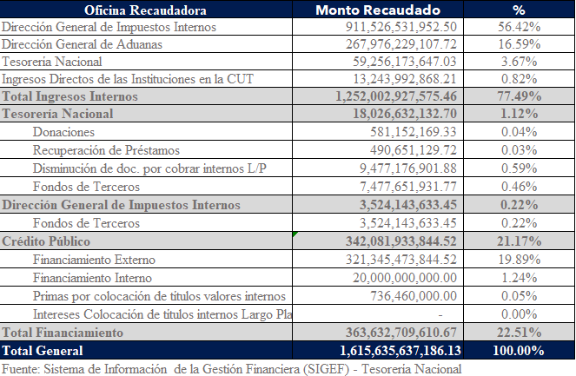

Sistema de Recaudación de Ingresos del Tesoro (SIRITE)
El Sistema de Recaudación de Ingresos del Tesoro (SIRITE) para el periodo enero - diciembre 2025 recaudó RD$2,343,147,406.89 y generó 1,012,009 transacciones de ventas de bienes y servicios.
La Tesorería Nacional tiene en operación 67 centros de recaudación, en los cuales están registrados 1,109 servicios disponibles a la ciudadanía a través del botón de pago. Entre estos centros se incluye la ventanilla Única Educativa con 22 universidades, bajo la dirección del Ministerio de Educación Superior y Ciencia y Tecnología, además de 19 instituciones que se encuentran incluidas en la ventanilla Única de la Construcción que encabeza el Ministerio De La Vivienda, Hábitat Y Edificaciones (MIVHED).
Cuadro No. 18
Tesorería Nacional
Recaudación de Recursos a Traves del (SIRITE)

Gestión activa de caja
La Tesorería Nacional dió cumplimiento a un mandado establecido en su marco legal para la gestión de su portafolio de inversión de activos y pasivos de corto plazo, con la estrategia de gestión activa de caja, en el periodo enero-diciembre 2025, ejecutó las siguientes operaciones financieras:
Invertidos y reinvertidos en certificados financieros en dólares con el Banco de Reservas, la suma de US600,000,000.00 millones. Del monto total de inversiones en dólares, producto de esas inversiones en el período citado, generó rendimientos ascendentes a US$5,269,177.88 millones, esto con la finalidad de maximizar la disponibilidad de caja y disminuir el costo del financiamiento.
El total de recursos generados por certificados en dólares convertidos a pesos en el Banco de Reservas ascendió a RD$335,229,312.17 millones.
Cuadro No. 19
Tesorería Nacional
Certificados Cancelados en dólares Banco de Reservas

Cuadro No. 20
Tesorería Nacional
Certificados Vigentes en Dólares Banco de Reservas

- Como resultado de las negociaciones entre el Banco de Reservas y la Tesorería Nacional hasta diciembre 2025, el monto de los rendimientos derivados de las remuneraciones por saldo en la cuenta de Pesos ascendió a RD$129,938,090.97

Cuadro No. 21
Tesorería Nacional
Remuneración por saldo cuenta pesos BR
- Dadas las negociaciones entre el Banco Central y la Tesorería Nacional, recibió en el período enero-diciembre 2025, la suma de RD$ 133,089,408.31.

Cuadro No. 22
Tesorería Nacional
Remuneración por Saldo cuenta pesos BC

- Dadas las negociaciones entre el Banco Agrícola y la Tesorería Nacional, recibió en el período enero-diciembre 2025, la suma de RD7,612,883.90

Cuadro No. 23
Tesorería Nacional
Remuneración por Saldo cuenta pesos BC

Partiendo de la estrategia de negocio implementada por la Tesorería para el período analizado enero-diciembre 2025, el monto consolidado de los diferentes instrumentos utilizados ascendió a RD$605,869,695.35

Cuadro No. 24
Tesorería Nacional
Consolidado de rendimientos BC, BR Y BA
Valores emitidos y puestos bajo responsabilidad.
La Tesorería Nacional producto del proceso de transformación que ha venido experimentando, tanto en su infraestructura como en su institucionalidad, y en atención a la confianza generada en el ámbito gubernamental, en el mes de enero de 2025 suscribió un convenio con el Instituto Nacional de Bienes Incautados, Decomisados y Extinción de Dominio (INCABIDE).
Mediante este acuerdo, la Tesorería Nacional asumió el compromiso de resguardar las prendas incautadas provenientes de actividades ilícitas. Este paso constituye una demostración más de la confianza alcanzada a partir de un esfuerzo colectivo orientado a fortalecer la transparencia y la gestión pública.
La Tesorería Nacional recibió en el mes de abril las primeras prendas valoradas en RD$ 7,032,648, Joyas estas que han quedado bajo custodia de la TN, como parte de este acuerdo.
En cuanto al movimiento de entrada y salida de las Especies Timbradas durante el año 2025, desglosado en la siguiente matriz muestra el informe de actividades, el cual está elaborado hasta 31 de diciembre del año 2025.

Cuadro No. 25
Tesorería Nacional
Cuadro Comparativo sobre la recepción y Despacho de Especies Timbradas
Periodo 01 enero al 31 de diciembre 2025.
Información suministrada por SITNA

- Seguimiento de los Ingresos
La Tesorería Nacional recibió las Estimaciones de Ingresos, 4 (Cuatro) trimestrales y 10 (Diez) mensuales, de las entidades recaudadoras (Dirección General de Impuestos Internos, Dirección General de Aduanas y Tesorería Nacional) elaboradas por la Dirección General de Política y Legislación Tributaria (DGPLT), estas informaciones junto al histórico de los ingresos efectivamente percibidos en la caja nos permitió realizar las 10 (Diez) proyecciones de Ingresos correspondiente al año 2025.
- Programación de Caja
Para cumplir con este objetivo se desarrollan varias actividades como son: la consolidación de los ingresos por unidad recaudadora; consolidación de los gastos de acuerdo con el nuevo clasificador presupuestario; consolidación de las fuentes de financiamiento por tipos; las asignaciones de cuotas de pago mensual y diaria; el registro de la programación de ingresos y gastos de las tesorerías institucionales incluidas en la fase I del proyecto de implementación de la CUT. Los resultados de estas actividades se resumen en la entrega de un producto: La Programación de Caja.
A partir de la implementación de la Cuenta Única del Tesoro, todos los pagos gestionados por la Tesorería Nacional deben tener una previa asignación de cuota de pago diaria y mensual.
Las asignaciones de cuota mensual sirven de referencia como monto máximo de gasto mensual y las cuotas de pago diarias sirven de control, ya que son el tope máximo de pago diario. Estos nuevos elementos se añadieron para fortalecer la programación de caja.
Los insumos utilizados para la Programación Financiera anual parte de lo aprobado en el Presupuesto General de Estado, consolidando las variables Ingresos, Gastos y Financiamiento. A partir de la desagregación temporal de estas variables la Tesorería Nacional prepara una Programación de Caja, la que para el período comprendido entre el 1ro de enero y el 31 de octubre, con proyección de los meses de noviembre y diciembre, muestra los siguientes resultados:

Gráfico No. 06
Tesorería Nacional

Gráfico No. 07
Tesorería Nacional

Gráfico No. 08
Tesorería Nacional

Gráfico No. 09
Tesorería Nacional

Gráfico No. 10
Tesorería Nacional

Gráfico No. 11
Tesorería Nacional

- Gestión de Activos y Pasivos
La Política de Gestión de Riesgos Financieros tiene como principal objetivo: Establecer los lineamientos y directrices que permitan a la Tesorería Nacional, realizar una eficiente y eficaz gestión de los riesgos financieros asociados a las operaciones de obtención de financiamiento y colocaciones de corto plazo (Gestión de activos y pasivos financieros de corto plazo), dentro del modelo de gestión de caja activa. Además, de algunos lineamientos de planificación para dichas operaciones.
La Tesorería Nacional realizó 3 (tres) Informes de Evaluación de la Política de Gestión de Riesgos Financieros, estos informes muestran resultados preliminares obtenidos, durante el período enero – diciembre 2025.
- Asignación y Evaluación de Cuotas de Pago
La Tesorería Nacional de enero a diciembre del 2025 realizó 3,497 lotes de Gestión de Cuotas de Pago a diferentes grupos de subcuentas, en las distintas monedas que maneja la Tesorería Nacional, ascendente a un monto consolidado de RD$1,215,144.74 millones de pesos, la Cuota de Pago es el límite financiero que se le asigna a las Instituciones comprendidas en el ámbito de aplicación de la Cuenta Única del Tesoro, para que puedan ordenar pagos., detalladas según las siguientes informaciones:
- Asignación en pesos dominicanos (RD$)
  - Se procesaron 2,634 lotes de Gestiones de Cuotas de Pago
  - Para un Total de RD$1,114,189.77 Millones
- Asignación en dólares estadounidenses (US$)
  - Se procesaron 656 lotes de Gestiones de Cuotas de Pago
  - Para un total de US$1,433.37 Millones
  - Equivalentes a RD$87,865.41 Millones
- Asignación en Euros (EUR$)
  - Se procesaron 202 lotes de Gestiones de Cuotas de Pago
  - Para un total de EUR$47.05 Millones
  - Equivalente a RD$3,349.08 Millones.
- Asignación en Derechos Especiales de Giro (DEG$)
  - Se procesaron 5 lotes de Gestiones de Cuotas de Pago
  - Para un total de DEG$121.59 Millones
  - Equivalentes a RD$9,740.48 Millones.

La Tesorería Nacional participó en las reuniones trimestrales interinstitucionales para la asignación de las cuotas de compromiso en la Dirección General de Presupuesto (DIGEPRES).

Cuentas
Actualización cuentas y Subcuentas.
El Sistema de Tesorería habilitó 50 cuentas bancarias, de las cuales 27 corresponden para Anticipos Financieros, 2 Colectoras y 21 de Financiamiento Externo.
En el periodo enero – diciembre 2025, cargó 2,261 archivos electrónicos al Sistema de Información de la Gestión Financiera (SIGEF). El Banco de Reservas proporcionó 1,758 archivos y el Banco Central 503 archivos. Estos archivos contienen los movimientos operacionales de las 3,481 cuentas activas registradas en el Sistema de Tesorería, compuestas por 966 cuentas administradas y conciliadas directamente por la Tesorería Nacional, 125 cuentas administradas y conciliadas por las Unidades Ejecutoras de Proyectos Externos (UEPEX) y 2,390 de los gobiernos locales:
Cuadro No. 26
Tesorería Nacional
Cuentas Administradas en el Sistema de TN
Enero- diciembre 2025
Tipo de Cuentas | Cantidad de Cuentas
Cuentas Únicas | 8
Cuentas Colectoras | 279
Cuentas de Anticipos Financieros | 476
Cuentas de Contrapartidas de Proyectos | 5
Cuentas de Financiamiento Externo | 18
Cuentas Operativas | 157
Cuentas Especiales | 23
Cuenta Desembolso | 0
Cuentas del Subsistema UEPEX | 125
Gobiernos Locales | 2,390
Total, Cuentas Administradas por la TN | 3,481
Fuente: Sistema Integrado Gestión Financiera SIGEF)

Subcuentas habilitadas
El Sistema de Cuenta Única del Tesoro habilitó 331 nuevas subcuentas, durante el período del 01 de enero a diciembre 2025. Se destacan 214 subcuentas para la ejecución de nuevos Proyectos incorporados a la Cuenta Única del Tesoro (CUT) y 117 para la gestión de recursos de instituciones, correspondientes a 55 de Instituciones Descentralizadas y Autónomas No Financieras, 50 de Empresas Públicas No Financieras y 12 del Gobierno Central.
Cuadro No. 27
Tesorería Nacional
Subcuentas Habilitadas en el Sistema de Tesorería
A Diciembre 2025
Clasificación Subcuenta | Cantidad Subcuentas
Proyectos Incorporados a la CUT | 214
Empresas Públicas No Financieras | 50
Instituciones Autónomas y Descentralizadas | 55
Instituciones Gobierno Central | 12
Total, Sub-Cuentas Aperturadas | 331
Fuente: Sistema Integrado Gestión Financiera (SIGEF)

Balances en Cuentas Administradas en el Sistema de Tesorería
Los siguientes cuadros presentan los balances conciliados de las Cuentas Únicas del Tesoro, por moneda, a diciembre 2025, considerando los recursos totales disponibles en cuentas. Estos balances se generan realizando la conciliación de los ingresos de las recaudaciones, financiamientos externos percibidos, devoluciones aplicadas al Tesoro e Instituciones y medios de pagos emitidos por el Tesoro.

Cuadro No. 28
Tesorería Nacional
Balances en Cuentas Únicas del Tesoro
A Diciembre 2025
Tipo de Cuentas | Pesos | Dólares | Euros
Tipo de Cuentas | Balance al 31/12/2025 | Balance al 31/12/2025 | Balance al 31/12/2025
Cuentas Únicas del Tesoro - BR | 61,725,078,033 | 304,390,870 | 7,814,440
Cuentas Únicas del Tesoro - BC | 0.00 | 1,289,437,714 | 18,385,921
Total por Moneda | 61,725,078,033 | 1,593,828,585 | 26,200,361
Fuente: Sistema Integrado Gestión Financiera (SIGEF)

Balances Cuentas Institucionales Administradas
Los siguientes cuadros presentan los balances a diciembre 2025, por moneda, para los distintos tipos de cuentas institucionales administradas y conciliadas para la actualización de los saldos y balances en el Sistema de Tesorería. Se destacan los balances en cuentas operativas y las de anticipos financieros, presentando entre ambas un equivalente de 9,533,541,610 millones de pesos.

Cuadro No. 29
Tesorería Nacional
Balances en Cuentas Institucionales Administradas en el Tesoro
A Diciembre 2025
Tipo de Cuentas | Pesos | Dólares | Euros
Tipo de Cuentas | Balance al  31/12/2025 | Balance al 31/12/2025 | Balance al 31/12/2025
Cuentas Colectoras | 0.00 | 0.00 | 0.00
Anticipos Financieros | 413,505,969
Cuentas Especiales | 278,545,838
Cuentas Operativas | 9,120,035,641 | 85,418,979
Contrapartidas | 825,050 | 0.00 | 0.00
Cuentas Financiamientos Externos | 0.00 | 29,933,778 | 0.00
Total por Moneda | 9,812,912,498 | 115,352,757 | 0.00
Fuente: Sistema Integrado Gestión Financiera (SIGEF)

Cuadro No. 30
Tesorería Nacional
Balances en Cuentas Anticipos Financieros por Tipo
A Diciembre 2025
Tipos Anticipos Financieros | Balance al 31/12/2025
Fondos Reponibles
Fondos Reponibles Institucionales | 32,550,574
Fondos de Asistencia Social | 27,365,198
Fondos Liquidables
Fondos Reponibles Eventual | 8,961
Fondos en Avance
Fondos en Avance por Excepción | 353,581,237
Total, General | 413,505,970
Fuente: Sistema Integrado Gestión Financiera (SIGEF)

Gestión de pagos
Tesorería Nacional mostró los siguientes acontecimientos en la producción institucional en cuanto a la ejecución de pagos durante el periodo Enero-Diciembre 2025, en cumplimiento con las atribuciones conferidas en la Ley No. 567-05 y sus Reglamentos de Aplicación No. 441-06 y decreto No. 579-11.
Ordenamiento de pago
El sistema de Cuenta Única del Tesoro no busca sólo centralizar los recursos, también, según el párrafo I, del Art.11 del Decreto No.441-06, esta “se utilizará para realizar todos los pagos y las obligaciones del Gobierno Central que las Instituciones Públicas no Financieras, sus órganos o entes hayan contraído legalmente; sin perjuicio de poder realizar transferencia para cumplir con otros tipos de obligaciones”. En este sentido la institución ha emprendido algunas acciones importantes para el funcionamiento adecuado de dicho sistema.
A la fecha, 229 tesorerías institucionales ordenan de manera descentralizada de acuerdo a las fechas de vencimiento, pertenecientes al gobierno central e instituciones descentralizadas y de la Seguridad social por los objetales (2) Bienes y Servicios y (3) Materiales y Suministros por tipo de transacción etapas tres en uno (preventivo-compromiso-devengado), permitiendo que sean estas las que seleccionen las órdenes a pagar bajo el criterio antes mencionado por los objetales descritos más arriba; reservando a la Tesorería Nacional el pago de los sueldos, deuda externa e interna, transferencias corriente y cualesquier otro que por sus montos o naturaleza esté dentro de sus facultades.

Generación ordenes de pagos
La Tesorería Nacional ha honrado los compromisos del Estado durante el período Enero - Diciembre 2025, aplicando cada uno de los medios de pago correspondientes, en atención a los lineamientos establecidos.
El Sistema de Tesorería en conjunto con los sistemas de Presupuesto, Contabilidad y Crédito Público, componen el sistema de Administración Financiera Integrada Pública.” Este refleja la misión de la organización y segmentando sus procesos fundamentales.
El artículo 08, numeral No.9 de la Ley No. 567-05 de Tesorería Nacional, indica: “Ejecutar los pagos originados en obligaciones contraídas por el Gobierno Central, así como las transferencias que requieran los restantes organismos públicos, siempre que estén ordenadas por la autoridad competente.

La tabla de pagos emitidos mediante transferencia electrónica en el periodo Enero-Diciembre 2025, muestra el volumen de los desembolsos en cuanto a las cantidades de operaciones emitidas por este medio, siendo a la fecha el más utilizado:

Cuadro No. 31
Tesorería Nacional
Transferencias Electrónicas Enero - Diciembre 2025
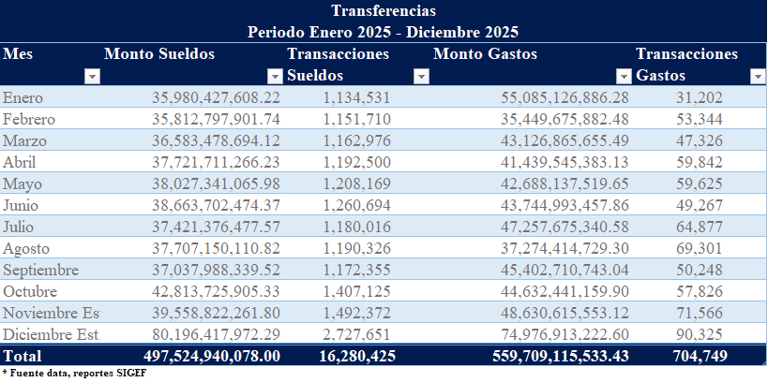 Fuente data, reportes SIGEF

En cuanto a los pagos mediante cheques que son los menos utilizados, cabe destacar que durante el periodo fueron emitidos 150,003.32 cheques.
Cuadro No. 32
Tesorería Nacional
Cheques Enero - Diciembre 2025
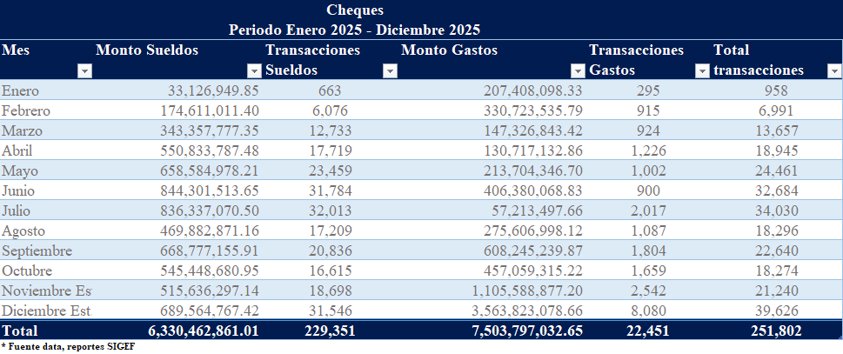Fuente data, reportes SIGEF

En el gráfico comparativo, la Tesorería Nacional persigue a futuro eliminar o reducir aún mas la emisión de los cheques, en donde la transferencia electrónica sería el medio de pago por excelencia, siendo este el más seguro, transparente y ágil.

Gráfico No. 12
Tesorería Nacional
Enero - Diciembre 2025
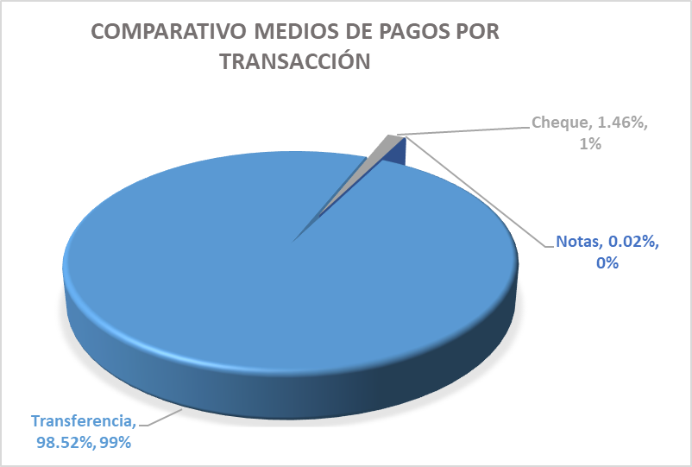
Pagos de Deuda Externa mediante notas durante el periodo Enero - Diciembre 2025, refleja la cantidad de notas emitidas para autorizar los desembolsos atendidos por el Banco Central en sus diferentes monedas usando esta modalidad, para cubrir el pago del servicio de la Deuda Externa. Cabe destacar que los pagos en dólares y euros se remiten mediante archivo electrónico XML a través del sistema LBTR.

Cuadro No. 33
Tesorería Nacional
Deuda Externa (Banco Central)
Enero - Diciembre 2025
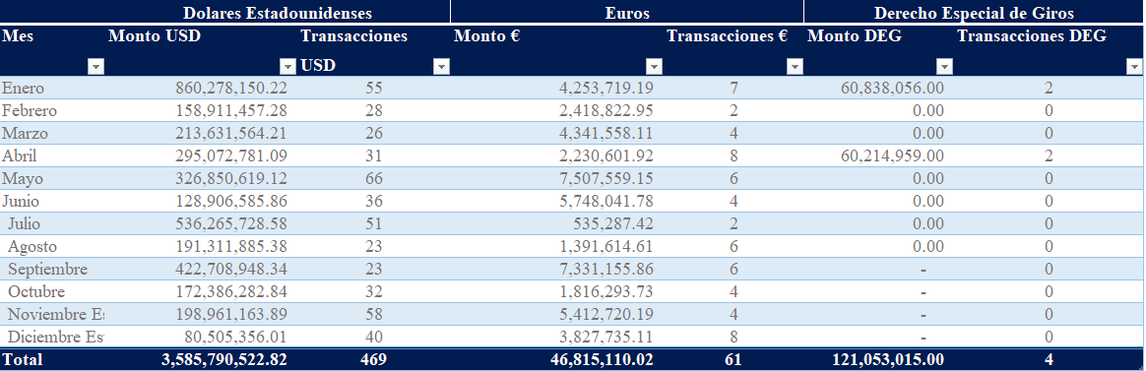
Fuente data, reportes SIGEF

PD: DEG: Derecho especial de giros (SDR) (moneda del FMI)
Los Pagos Mediante Notas de Deuda Interna durante el periodo Enero - Diciembre 2025, reflejan la cantidad de notas emitidas para autorizar los desembolsos atendidos por el Banco de Reservas en sus diferentes monedas. Esta modalidad se utiliza para cubrir el pago del servicio de la Deuda Interna y pagos de recapitalización del banco central.

Cuadro No. 34
Banco de Reservas de la Republica Dominicana
Notas – Deuda Interna
Enero – Diciembre 2025
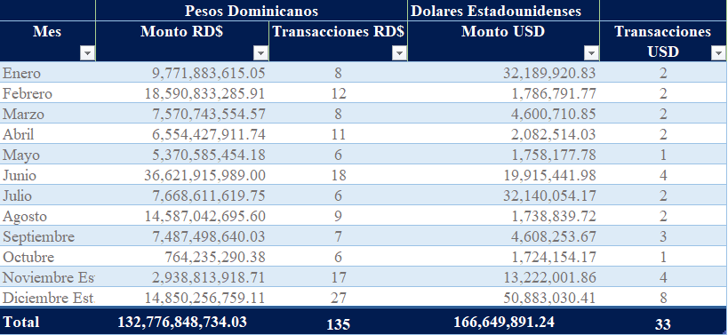Fuente data, reportes SIGEF

La Tesorería Nacional reflejó por medio de los pagos institucionales en divisas durante periodo Enero - Diciembre 2025, la cantidad de notas elaboradas honrando los desembolsos institucionales contraídos en el exterior y que requieren de esta modalidad para ser cubiertos por ser en moneda extranjera.

Cuadro No. 35
Tesorería Nacional
Pagos Institucionales en Divisas
Enero- Diciembre 2025
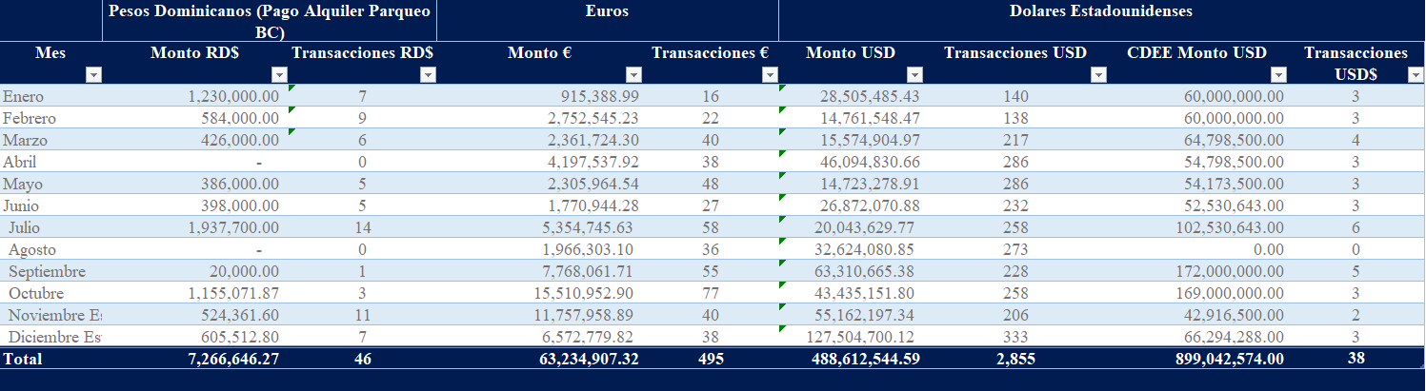* Fuente data, reportes SIGEF

Seguimiento y control en la ejecución de los pagos
La Tesorería Nacional elaboró procesos y procedimientos que permiten a las instituciones solucionar las situaciones que pueden presentarse al momento del beneficiario recibir el pago gestionado, mediante la conversión de comprobantes, el mismo acceda a cambiar el medio de pago de origen por otro, que le permita recibir su pago. Debajo se muestra la cantidad de comprobantes convertidos según solicitudes.

Cuadro No. 36
Tesorería Nacional
Comprobantes convertidos según solicitud
Enero- Diciembre 2025
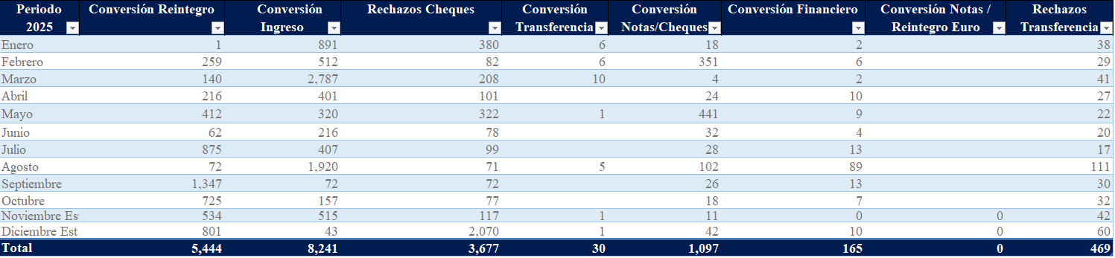
Fuente data, reportes SIGEF

Es importante destacar que cuando la institución identifica el comprobante de pago en estado de rechazo y el beneficiario soluciona la situación que acontezca, la tesorería nacional procede a reenvía el pago en cuestión.
La Tesorería Nacional continuó las publicaciones a través de su portal institucional de las órdenes de pago, individualizadas por proveedor o beneficiario, con sus respectivos conceptos, de manera que cada ciudadano tenga acceso a consultar dicha información, de manera ágil, transparente y oportuna. Por iniciativa Presidencial y persiguiendo un efectivo cambio para transparentar el proceso de pagos con proveedores y contratistas del Estado a partir de enero del año 2021. A continuación, el siguiente cuadro, muestra los montos pagados en las diferentes monedas a suplidores y contratista del Estado durante el periodo Enero - Diciembre 2025.

Cuadro No. 37
Tesorería Nacional
Pagos Suplidores y contratistas del Estado
Enero-Diciembre 2025
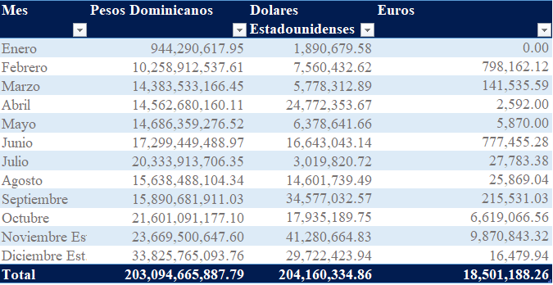
Fuente data, reportes SIGEF

Gráfico No. 13
Tesorería Nacional
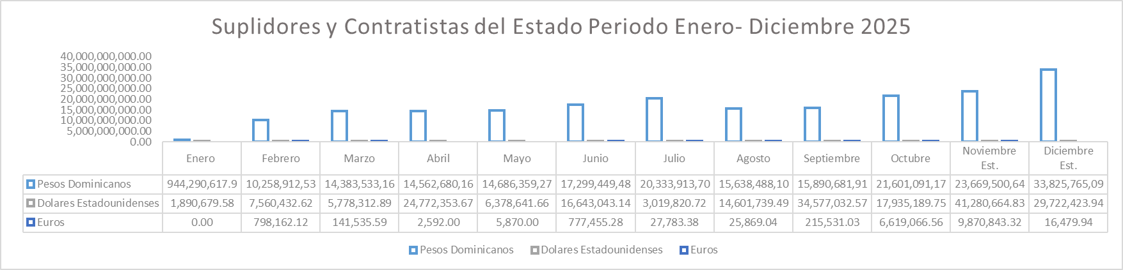

Continuando con los procesos de seguimiento con la ejecución de los pagos, la Tesorería Nacional cuenta con la funcionalidad de Certificación Manual de Cuentas bancarias de beneficiarios de nóminas lo que permitió el procesamiento en el sistema a 4,103 certificaciones de cuentas bancarias de servidores públicos, a fin de que el Estado Dominicano, a través de las Instituciones públicas pudiera realizar con éxito la carga de los archivos de nóminas en el SIGEF. En ese mismo orden administramos la Tabla de Beneficiarios de Pago no Proveedores, donde la Tesorería Nacional ha registrado 2,602 beneficiarios. Igualmente dio curso a 476 solicitudes de enlace deductores, permitiendo que Estado Dominicana a través de sus instituciones, puedan cancelar la obligación a beneficiarios pago no proveedores.
Así mismo, cumpliendo con lo establecido en nuestra ley 567-05, articulo 8, numeral 19 que establece: “Ejecutar los embargos que ordene la justicia y las cesiones de crédito de terceros, de acuerdo con lo que establezca el reglamento de esta ley. Ejecutó 552 registros de retenciones y 1,038 Levantamientos. Debajo el cuadro con su respectivo gráfico que evidencia la cantidad de registros solicitados durante el periodo Enero - Diciembre 2025.

Cuadro No. 38
Tesorería Nacional
Cantidad de Registro Beneficiarios No Proveedores y de Enlaces Enero-Diciembre 2025
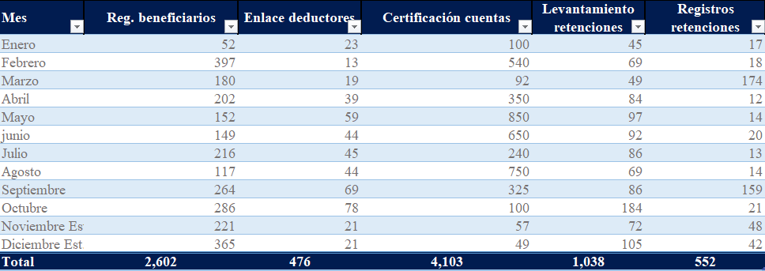 Fuente: reportes SIGEF

Gráfico No. 14
Tesorería Nacional
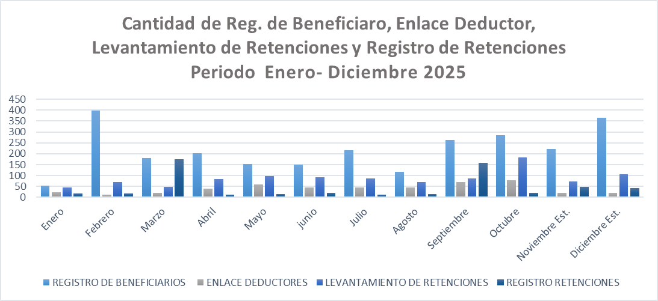

RESULTADOS DE LAS ÁREAS TRANSVERSALES Y DE APOYO

Memoria Institucional 2025
Desempeño
4.1 Desempeño Área Administrativa y Financiera
Gestión presupuestaria
La Tesorería Nacional Ejecutó a noviembre 2025, la suma de RD$378,780,393.30 equivalente a un 77% y proyectó para diciembre 2025, un 23% de ejecución pendiente de ejecutar, equivalente a un monto de RD$111,931,773.70 y con una proyección al cierre de un 95% del monto total asignado.
El presupuesto aprobado para el año 2025 ascendió a RD$491,553,431.00 y el mismo fue objeto de una disminución neta de RD$841,264.00, quedando la suma de RD$490,712.167.00 como el monto final asignado.
Cantidad de Pagos procesados
La Tesorería Nacional tramitó y completó los siguientes expedientes de pago enero- diciembre 2025.

Cuadro No. 39
Tesorería Nacional
Tipo de Pago | Valor RD$
Remuneraciones y Contribuciones | $245,796,522.53
Contratación de Servicios | $59,747,167.43
Materiales y Suministros | $69,205,950.53
Transferencia Corrientes | $70,000.00
Bienes Muebles, Inmuebles e Intangibles | $3,960,752.81
Total | $378,780,393.3

Gestión Documental
La Tesorería Nacional tramitó 2,897 solicitudes de certificaciones al Instituto de Auxilios y Viviendas (INAVI), realizadas por los exservidores públicos de diferentes instituciones, a fin de gestionar la devolución de una proporción de los valores de descuento salarial que se les realizan durante todo su tiempo de servicio.
En el periodo de enero-diciembre 2025, fueron formalizadas las siguientes cantidades de certificaciones por mes.

Cuadro No. 40
Tesorería Nacional
Cantidad de Certificaciones
Período | Enviadas a INAVI
Enero | 212
Febrero | 121
Marzo | 108
Abril | 82
Mayo | 636
Junio | 745
Julio | 274
Agosto | 192
Septiembre | 178
Octubre | 100
Noviembre | 99
Diciembre | 150
Total | 2,897

En el período enero – diciembre 2025, la gestión de la sección Documental se resume como sigue:

Cuadro No. 41
Tesorería Nacional
Período | Correspondencias Recibidas | Correspondencias Enviadas
Enero | 399 | 401
Febrero | 452 | 561
Marzo | 407 | 462
Abril | 653 | 636
Mayo | 492 | 531
Junio | 628 | 531
Julio | 714 | 626
Agosto | 568 | 534
Septiembre | 719 | 603
Octubre | 563 | 555
Noviembre | 446 | 404
Diciembre | 550 | 540
Total | 6,591 | 6,384

Gestión de compras
La Tesorería Nacional adjudicó 195 procesos de compras, durante el periodo enero – diciembre 2025.

Cuadro No. 42
Tesorería Nacional
TIPOS DE COMPRAS | CANTIDAD DE PROCESOS
DEBAJO DEL UMBRAL | 137
COMPRAS MENORES | 30
COMPARACION DE PRECIOS | 13
PROCESO DE EXCEPCION | 14
LICITACION PUBLICA | 1
TOTAL | 195

La distribución de la gestión de compra por tipo de Empresa y por Procesos, podemos visualizarlo en el siguiente cuadro:

Cuadro No. 43
Tesorería Nacional
TIPO DE EMPRESA | ACTIVOS
MI PYME | 31
GRANDE | 130
MY PIME MUJER | 34
TOTAL | 195
Fuente: Departamento Administrativo y Financiero

El indicador SISCOMPRAS de la Tesorería Nacional alcanzó un 90.68%, demostrando el compromiso de la institución con el cumplimiento de las normativas y leyes que rigen las compras públicas.
La Tesorería Nacional contribuyó a fomentar la agricultura familiar y la sostenibilidad desde la cadena de valor, a través de la organización y celebración del Mercadito Orgánico y Artesanal, En esta actividad participaron agricultores, artesanos y emprendedores con un total de 21 puntos de venta, alcanzando en ventas de RD$215,088.46.
Celebraremos la última edición del año del “Mercadito Agrícola y Artesanal”, una iniciativa orientada a la promoción y comercialización de productos de agricultores familiares y pequeños artesanos, contribuyendo así al fortalecimiento de su desarrollo económico y social.
Este espacio consolidó como un punto de encuentro que impulsa la dinamización económica local y fortalece la sostenibilidad de productores, artesanos y emprendedores. Se estima que en esta edición participarán más de 30 suplidores, proyectando ventas superiores a RD$200,000.00.
Tesorería Nacional, completó en un 100% la versión de escritorio (entrada y salida de correspondencia) del Sistema de Transparencia Documental (TRANSDOC), Este sistema tiene objetivo automatizar los procesos vinculados a los documentos oficiales que llegan a la institución, que se producen internamente y salen hacia destinatarios externos, lo cual hará más ágil y efectiva la gestión que realiza cada una de las áreas, automatizando la gestión de la correspondencia, reduciendo las intermediaciones burocráticas y el uso de impresiones y copias

4.2 Desempeño de los Recursos Humanos
La Tesorería Nacional alcanzó mediante la gestión del talento humano en la institución por medio de la implementación del Plan de Dotación de Personal enero- diciembre 2025 conforme a los requerimientos de ingreso y perfil del cargo, un total de 10 servidores, de los cuales 6 corresponden al género masculino y 4 al género femenino, del total del personal ingresado, 5 pertenecen al grupo ocupacional I, 3 al grupo ocupacional II, 1 al grupo ocupacional IV y 1 al grupo ocupacional V.

Cuadro No. 44
Tesorería Nacional
Información sobre cantidad de Hombres y Mujeres por Grupo Ocupacional
Áreas | Femenino |  |  |  |  | Masculino |  |  |  |  | Totales
Áreas | I | II | III | IV | V | I | II | III | IV | V | F | M | General
Despacho de Tesorero Nacional |  |  | 1 | 1 |  | 2 |  |  |  | 5 | 2 | 7 | 9
Departamento De Comunicaciones |  | 1 | 1 | 6 |  | 1 |  |  | 3 | 1 | 8 | 5 | 13
Departamento De Planificación Y Desarrollo |  | 2 |  | 4 | 2 |  |  |  | 1 | 1 | 8 | 2 | 10
Departamento de Recursos Humanos |  | 2 |  | 1 | 2 | 1 |  |  | 3 |  | 5 | 4 | 9
Departamento de Tecnología de la Información y Comunicación |  |  | 2 | 1 |  |  |  | 3 | 2 | 3 | 3 | 8 | 11
Departamento Jurídico |  | 1 | 2 | 3 | 1 |  |  | 2 | 2 |  | 7 | 4 | 11
Departamento Administrativo y Financiero | 19 | 11 | 5 | 11 | 2 | 55 | 9 | 2 | 2 | 4 | 48 | 72 | 120
Dirección de Administración de Cuentas Y Registros Financieros |  | 1 |  | 9 | 3 |  |  |  | 3 |  | 13 | 3 | 16
Dirección de Administración de Desembolsos |  | 2 | 4 | 4 | 1 |  |  | 3 | 6 | 2 | 11 | 11 | 22
Dirección de Administración de Fondos |  | 1 | 5 | 8 | 2 |  | 1 | 1 | 3 | 1 | 16 | 6 | 22
Dirección de Normas y Atención a las Tesorerías Institucionales |  | 1 | 1 | 5 | 1 |  |  |  |  | 1 | 8 | 1 | 9
Dirección de Programación y Evaluación Financiera |  |  | 1 | 1 | 1 |  |  |  | 2 | 2 | 3 | 4 | 7
Oficina de Libre Acceso a la Información |  | 1 |  | 1 |  |  |  |  |  |  | 2 | 0 | 2
Fuente: Departamento de Recursos Humanos
Realizó 14 acciones de capacitación dirigida a los diferentes grupos ocupacionales, las cuales sirven de apoyo tanto para el desempeño de las funciones como para aplicar en el diario vivir de los colaboradores en sus interacciones con las demás personas dentro y fuera de su ámbito laboral, mirando al colaborador como un individuo integral.

Cuadro No. 45
Tesorería Nacional
Capacitaciones Impartidas Enero-Diciembre 2025
Mes | Nombre de la capacitación
Enero | Microsoft Power BI Data Analyst
Febrero | Comunicación Efectiva  Microsoft Excel Básico  Excel Avanzado-Experto
Marzo | Taller sobre Mujer Renovada, Lista para alcanzar tus sueños
Mayo | Taller sobre la Reforestación  Taller Reciclaje con Fibras de Banano “Del Banano al Arte”  Taller sobre Precaución y Evaluación Sismológica  Prevención de incendios, manejo y uso de extintores
Junio | Power BI-Business Intelligence an Analytics  Charla Ley Numero 41-08 de Función Pública
Octubre | Excel Avanzado  Excel Experto
Noviembre | Diplomado en Dirección de Comunicación y Gestión de Relaciones Públicas
Fuente: Departamento de Recursos Humanos

La Tesorería Nacional ejecutó el 100% de pago de prestaciones laborales a los empleados desvinculados que aplican para recibir el derecho, Completó el proceso de la formulación de los acuerdos de desempeño para el año 2025.
Consultorio Médico Institucional
En el marco de las acciones de bienestar impulsadas por el Departamento de Recursos Humanos, el Consultorio Médico de la Tesorería Nacional consolidó un espacio de atención integral para los colaboradores durante el año 2025. Su funcionamiento estuvo orientado a garantizar el acceso oportuno a servicios básicos de salud, así como al suministro de medicamentos esenciales, contribuyendo al cuidado físico y emocional del personal.
- Atenciones realizadas: brindó asistencia médica a aproximadamente 150 empleados, lo que refleja la confianza depositada en este servicio y la importancia de contar con un apoyo sanitario dentro de la institución.
- Despacho de medicamentos: El consultorio garantizó la entrega de tratamientos y medicamentos de primera necesidad, fortaleciendo la capacidad de respuesta ante situaciones de salud cotidianas y emergentes.
- Impacto institucional: Este servicio complementa la gestión administrativa con un enfoque humano, promoviendo un ambiente laboral más saludable y reafirmando el compromiso de la Tesorería Nacional con el bienestar integral de sus colaboradores.

4.3 Desempeño de los Procesos Jurídicos
|La Tesorería Nacional en materia legal desarrolló las actividades descritas a continuación.
Opiniones para el Registro y Levantamiento de Embargos
Realizó estudio y opinión a un total de 334 Registros de Embargos y 309 Levantamientos de Embargos, aprobados por el Tesorero Nacional, esto una vez comprobado que los actos de alguaciles recibidos en la Tesorería Nacional para los registros y levantamientos de embargos cumplieron con lo estipulado en el artículo 557 del Código de procedimiento Civil, y según lo estipulado en la Ley 567-05, en su artículo 8 Numeral 19. Posteriormente fueron registrados en el Sistema Integrado de Gestión Financiera (SIGEF).
Opiniones para el Registro y Levantamientos de Cesiones de Créditos
Realizó estudio y opinión de 55 Registros de Cesiones de Crédito y 39 Levantamientos de Cesiones de Crédito, aprobadas por el Tesorero Nacional, luego de haber comprobado que los actos de alguaciles recibidos en la Tesorería Nacional para los registros y levantamientos de embargos cumplieron con los estipulados en el artículo 1689 del Código Civil Dominicano, y según lo estipulado en la Ley 567-05, en su artículo 8 Numeral 19. Las mismas fueron registradas en el Sistema Integrado de Gestión Financiera (SIGEF).
Certificaciones Aduanales:
Entregó 20 certificaciones aduanales de un total 26 recibidas, mismas que han sido solicitadas por los beneficiarios. Según establece la resolución No. 111-2018 del Ministerio de Hacienda, garantizando el cumplimiento de las obligaciones a cargo de los Agentes Aduanales y según lo estipulado en la Ley 567-05, en su artículo 8 Numeral 20.
Registro de Reimpresión de Cheques
Reimprimió 1003 cheques por pérdida, deterioros, caducidad de fechas, o corrección de nombre, a solicitud de las instituciones del Sector Público No Financiero, los cuales fueron registrados en el Sistema Integrado de Gestión Financiera (SIGEF).
Contratos de Bienes y Servicios
Elaboró 26, contratos de bienes y servicios, acorde establecido por la ley la Ley No. 340-06 sobre Compras y Contrataciones de Bienes, Servicios, Obras y Concesiones con modificaciones de Ley 449-06, los procedimientos de selección a los que se sujetarán las Contrataciones de Bienes y Servicios pueden ser por: Licitación Pública, Licitación Restringida, Comparación de Precios, Compas Menores y por excepción.
Convenio Interinstitucional
Elaboró 4 convenios Interinstitucional, estableciendo los servicios que ofrece la Tesorería Nacional, y pone a disposición de las demás instituciones del Estado.
Opiniones Jurídicas para Cambio y Registro de firmas y Apertura de Cuentas de Ayuntamientos y Cuerpo de Bomberos.
Emitió 53, opiniones jurídicas según lo establecido el numeral 17 del Art. 8 de la Ley No. 567-05 de Tesorería Nacional, y en la Ley 176 del Distrito Nacional y los Municipios.
Representación Legal en los Tribunales de la República por parte de la Tesorería
Notificadas hasta la fecha 15 demandas ante los tribunales de la República, de 56 litis que están en proceso.

Respuesta Legales
Elaboró 276 respuesta legales a solicitud de las partes interesadas.
Acta de proceso de compras
Elaboró 15 actas para procesos de compras, según establece la Ley No. 340-06 sobre Compras y Contrataciones de Bienes, Servicios, Obras y Concesiones con modificaciones de Ley 449-06 su reglamento de aplicación No. 416-23, los procedimientos de selección a los que se sujetarán las Contrataciones de Bienes y Servicios deben ser por: Licitación Pública.

Cuadro No. 46
Tesorería Nacional
INFORME ANUAL CORRESPONDIENTE DESDE ENERO HASTA DICIEMBRE 2025
INDICADORES | 1er. Trimestre | 2do. Trimestre | 3er. Trimestre | 4to. Trimestre | Total
Opinión de Registro de Cesión de Crédito | 15 | 12 | 13 | 15 | 55
Opinión de Levantamiento de Cesión de Crédito | 9 | 8 | 6 | 16 | 39
Opinión de Registro de Embargos | 142 | 39 | 143 | 10 | 334
Opinión de Levantamiento de Embargos | 9 | 70 | 49 | 181 | 309
Fianzas Aduanales recibidas y custodiadas | 13 | 2 | 3 | 8 | 26
Solicitud de certificación de Fianza Aduanales recibida y entregada | 4 | 2 | 4 | 10 | 20
Solicitud de Reimpresión de Cheques | 187 | 367 | 177 | 272 | 1003
Carta Compromiso de Servicios Personales | 0 | 0 | 0 | 3 | 3
Contratos de Bienes y Servicios | 8 | 7 | 6 | 5 | 26
Acuerdo De Confidencialidad | 0 | 0 | 0 | 0 | 0
Convenio Interinstitucional | 0 | 0 | 1 | 3 | 4
Opinión para Cambio y Registro de Firmas y Aperturas de Cuentas de los Ayuntamientos y Bomberos | 6 | 18 | 14 | 15 | 53
Litis Judiciales (presentación a audiencia) | 1 | 2 | 5 | 7 | 15
Acta de Proceso de compras | 4 | 4 | 2 | 5 | 15
Repuestas Legales | 46 | 1119 | 66 | 45 | 276
observación: Las litis son notificada a la TN y posteriormente las audiencias son reenviadas varias veces hasta esperar el fallo a favor o en contra.
Fuente: Departamento Jurídico

Gráfico No. 15
Tesorería Nacional

Fuente: Departamento Jurídico

4.4 Desempeño de la Tecnología
Infraestructura Tecnológica y Ciberseguridad
La Tesorería Nacional fortaleció significativamente su infraestructura tecnológica y postura de ciberseguridad durante este período, pasando a estar bajo la supervisión directa del CSIRT-RD (Equipo de Respuesta a Incidentes de Seguridad Informática) que pertenece al Centro Nacional de Ciberseguridad (CNCS), lo que representa un avance sustancial en la protección de los activos digitales institucionales.
Ejecutó una migración integral de la infraestructura de red, transitando de equipamiento Cisco a soluciones Fortinet, lo que incluyó la actualización del firewall perimetral a un FortiGate 200F. Este equipo de última generación proporciona capacidades avanzadas de inspección de tráfico, prevención de intrusiones, filtrado de contenido y protección contra amenazas avanzadas persistentes (APT), elevando considerablemente el nivel de seguridad de la red institucional.
Como parte de esta modernización, realizó la migración de todos los Access Points (AP) de Cisco a Fortinet, unificando la gestión de la red inalámbrica bajo una única plataforma de seguridad. Esta consolidación permite una administración centralizada, políticas de seguridad consistentes y una visibilidad completa del tráfico de red, tanto cableado como inalámbrico. Implementó la autenticación de doble factor (2FA) mediante Microsoft Authenticator para todos los usuarios de la institución. Esta medida añade una capa crítica de protección que mitiga significativamente los riesgos asociados al robo de credenciales, ataques de phishing y accesos no autorizados, garantizando que solo usuarios legítimos puedan acceder a los sistemas institucionales.
En materia de protección de endpoints, realizó la transición de MicroCLAUDIA a Elastic Agent, una solución más robusta que ofrece capacidades ampliadas de detección y respuesta ante amenazas (EDR), monitoreo en tiempo real, análisis de comportamiento y respuesta automatizada ante incidentes de seguridad en los equipos institucionales.
Estableció la integración con Cisco Umbrella para la recepción continua de reportes de indicadores de compromiso (IoC), permitiendo a la institución mantener una postura proactiva ante amenazas emergentes mediante la identificación temprana de dominios maliciosos, direcciones IP sospechosas y patrones de ataque conocidos.
Los portales web institucionales fueron integrados bajo la protección del WAF (Web Application Firewall) del CSIRT, resguardando las aplicaciones públicas contra ataques web comunes como inyección SQL, cross-site scripting (XSS), ataques de denegación de servicio y otras vulnerabilidades del OWASP Top 10.
Actualizó el sistema de videovigilancia institucional, ejecutando el tendido de cableado estructurado con cable UTP categoría 6 en sustitución del sistema anterior basado en cable coaxial. Esta modernización mejora sustancialmente la calidad de imagen, permite la integración con sistemas de análisis de video y facilita la gestión centralizada de la seguridad física.
Actualizó los sistemas de control de acceso en las áreas estratégicas del Tesorero Nacional, Subtesorero y Auditoría Interna, implementando tecnología más moderna y segura para el control de entrada a estas dependencias críticas.
La institución mantuvo vigentes las certificaciones demostrando el compromiso continuo con los estándares de gobierno digital establecidos por la OGTIC.
Desarrollo de Software
Digitalizó el servicio de INAVI (Instituto Nacional de la Vivienda), permitiendo que los usuarios de estos servicios puedan realizar sus trámites de manera completamente digital sin necesidad de trasladarse a las oficinas físicas. Esta implementación representa un avance significativo en la simplificación de procesos y mejora de la experiencia ciudadana, eliminando complicaciones burocráticas y reduciendo tiempos de espera.
Completó la primera fase del desarrollo del sistema para el PACC (Plan Anual de Compras y Contrataciones), herramienta fundamental para la planificación y gestión eficiente de las adquisiciones institucionales, garantizando transparencia y cumplimiento normativo en los procesos de compras públicas.
Generó cambios importantes en el módulo de Inventarios, optimizando los procesos de control, seguimiento y gestión de los activos institucionales, mejorando la trazabilidad y facilitando la toma de decisiones basada en información actualizada y confiable.
Redujo significativamente los tiempos de entrega de servicios mediante la implementación de Firma Digital de tipo sello institucional para las comunicaciones y certificaciones emitidas a nombre del Tesorero Nacional, en coordinación con la OGTIC, minimizando la dependencia de documentos físicos.
Avanzó en la implementación de TRANSDOC Web, la versión web de la plataforma de Transparencia Documental, estableciendo la vinculación con otras instituciones como el Ministerio de Hacienda para gestionar las comunicaciones interinstitucionales a través de la plataforma. Esta integración, complementada con FirmaGOB, permite el intercambio seguro y legalmente válido de documentos oficiales entre entidades gubernamentales, fortaleciendo la interoperabilidad del Estado dominicano.

Capacitación de Personal
La Tesorería Nacional ejecutó un programa integral de capacitación en ciberseguridad para el personal, abarcando temas fundamentales como identificación y prevención de ataques de phishing, ingeniería social, gestión segura de contraseñas y uso adecuado de la autenticación de doble factor. Se realizaron ejercicios prácticos de simulación de ataques para evaluar y fortalecer la capacidad de respuesta del personal ante amenazas reales.
Capacitó al equipo técnico en la administración y operación de las nuevas soluciones de seguridad implementadas, incluyendo la plataforma Fortinet (FortiGate 200F y Access Points), Elastic Agent para protección de endpoints, y las herramientas de monitoreo y respuesta ante incidentes del CSIRT.
El personal recibió formación en buenas prácticas de seguridad de la información, clasificación y manejo de datos sensibles, protocolos de respuesta ante incidentes de seguridad y cumplimiento de las políticas institucionales de ciberseguridad, alineadas con los estándares establecidos por el Esquema Nacional de Seguridad.

4.5 Desempeño del Sistema de Planificación y Desarrollo Institucional
La Tesorería Nacional formuló el Plan Estratégico Institucional (PEI) 2025-2028 en cumplimiento de los lineamientos del Ministerio de Economía, Planificación y Desarrollo (MEPyD), actualmente Ministerio de Hacienda y Economía. En el mismo aseguró la coherencia con la Estrategia Nacional de Desarrollo 2030, el Plan Nacional Plurianual del Sector Público y los Objetivos de Desarrollo Sostenibles. Este instrumento incorporó nuevos lineamientos, metas y políticas transversales priorizadas: género, cohesión territorial, sostenibilidad ambiental, gestión integral de riesgos, derechos humanos, participación ciudadana y tecnologías de la información y comunicación.
Desarrolló un proceso metodológico estructurado en cuatro fases. La primera fase incluyó el análisis del marco normativo, la revisión de la misión institucional, la identificación de problemas y la adopción de prioridades estratégicas, complementada con un análisis FODA para evaluar fortalezas, oportunidades, debilidades y amenazas que influyen en la gestión institucional. Esta etapa garantizó la integración de diversas perspectivas mediante reuniones de trabajo y consultas con actores internos y externos (mediante entrevistas, talleres participativos y revisión documental).
En la segunda fase construyó la cadena de valor, definiendo resultados estratégicos e intermedios, indicadores y metas, así como la priorización de estrategias y productos estratégicos.
La tercera fase incorporó el análisis de los enfoques de género, sostenibilidad ambiental, cohesión territorial y gestión de riesgos en cada etapa del plan. Finalmente, la cuarta fase permitió estimar los costos unitarios de los productos estratégicos y articular el PEI con el Marco de Gastos de Mediano Plazo.
Este proceso se apoya en herramientas participativas y técnicas: entrevistas a directivos y técnicos, talleres interdepartamentales, análisis FODA, revisión documental y consultas con actores externos, lo que garantizó la integración de diversas perspectivas mediante la conformación de instancias de trabajo (alto nivel político, coordinación técnica y gestión operativa), asegurando gobernanza y legitimidad. Además, se aplicaron criterios de priorización basados en pertinencia, capacidad institucional y alineación con las políticas nacionales, conforme a la metodología oficial.
El PEI 2025-2028 está orientado a fortalecer la sostenibilidad de las finanzas públicas y consolidar una Tesorería con gestión activa de caja, bajo la conducción de la máxima autoridad, directores, encargados, técnicos del SIAFE y actores vinculados. El resultado es un Marco Estratégico Institucional que define la misión, visión, valores y ejes estratégicos que guiarán la gestión durante el período.
El PEI 2025-2028 presenta el siguiente Marco Estratégico Institucional:

Misión
Administrar los recursos financieros públicos y ejercer la Rectoría del Sistema de Tesorería para contribuir con la sostenibilidad económica.

Visión
Ser referente en la gestión de finanzas publicas por la excelencia operativa, innovación y buenas prácticas.

Valores
Excelencia: Esmero en lograr niveles óptimos de desempeño sobre la base de los estándares de calidad establecidas.
Transparencia: Exhibir una conducta que tienda a reafirmar la confianza del público en la integridad institucional.
Integridad: Exhibir y promover altos estándares de conducta acorde a los valores y principios éticos.
Compromiso: Consecución permanente para lograr nuestros objetivos.
Equidad: Garantizar para todos un trato justo e imparcial, sin discriminación alguna.
El Plan Estratégico Institucional presenta cuatro ejes estratégicos para orientarnos en cada objetivo, producto e indicador establecido en el PEI.

Eje 1. Fortalecimiento de la Rectoría del Sistema de Tesorería
- Consolidar la operatividad de instituciones del Sector Público no Financiero (SPNF) dentro de la Cuenta Única del Tesoro (CUT).
- Apoyar en la gestión para la centralización de recursos mediante la incorporación de proyectos que operaran con financiamiento con Recursos Externos (UEPEX).
- Fortalecer la Rectoría del Tesoro mediante el cumplimiento normativo de la Tesorerías Institucionales
- Crear un sistema de monitoreo y evaluación del cumplimiento normativo para las Tesorerías Institucionales.
- Administrar los Sistemas de Tesorería y Cuenta Única del Tesoro
- Levantar, establecer y documentar las normativas.

Eje 2. Programación y Gestión de Caja Activa
- Adecuar el Módulo de Programación Financiera
- Revisar y adecuar el modelo funcional del Módulo de Ingresos en SIGEF 2.0.
- Reducir los pagos realizados mediante cheque, aplicando novedosos mecanismos de pago.
- Módulo de Nómina en Moneda Extranjera implementado en el SIGEF.
- Definir plazos para las órdenes de pago en los módulos involucrados en el circuito del pago en el SIGEF.
- Ofrecer a las Instituciones una plataforma que facilite la venta de bienes y servicios y a los ciudadanos el pago de estos servicios.
- Definir el modelo conceptual del sistema de gestión de cobranzas.
- Optimizar la liquidez de caja
- Gestionar la interconexión entre el sistema de la DGII y el SIGEF para la recepción de la información en línea.

Eje 3. Excelencia Operativa Integral
- Establecer una gestión responsable y sostenible, aplicando buenas prácticas en las operaciones de la Tesorería Nacional.
- Integrar el análisis de riesgos climáticos en planificación y ejecución presupuestaria (PEFA Clima).

Eje 4. Fortalecimiento Institucional e Innovación
- Estabilidad y motivación de los colaboradores, fomentando un sentido de pertenencia que impulse un mayor compromiso con la institución.
- Posicionar a la Tesorería Nacional como una institución transparente, eficiente y confiable.
- Automatizar los procesos internos que impactan los servicios ofrecidos a los usuarios.
- Implementar nuevas tecnologías para eficientizar los procesos de la Institución
- Posicionar a la Tesorería Nacional mediante la automatización de procesos con inteligencia artificial y la adopción de estándares de excelencia.
Lanzamiento del Plan Estratégico Institucional (PEI)
La Tesorería Nacional celebró el lanzamiento de su Plan Estratégico Institucional (PEI) 2025-2028, concebido para impulsar la modernización y el fortalecimiento de la gestión pública.
El lanzamiento comunica la visión estratégica de la institución y el marco de acción claro para los próximos cuatro años, orientado a la innovación, la sostenibilidad y la excelencia operativa y se difundió ampliamente a través de ruedas de prensa y canales oficiales en redes sociales (Facebook, Instagram y X), consolidando la visibilidad del PEI y su importancia para el futuro de la Tesorería Nacional.

De los Sistemas Integrados de Gestión y partes interesadas
La Tesorería Nacional actualizó la matriz de partes interesadas, alineada al Sistema de Gestión Integrado, para el desarrollo de estrategias de gestión con las partes interesadas, para el período 2026.
De estas actualizaciones surgió la urgencia de modificar la Matriz de Riesgos y Oportunidades, la misma tiene como finalidad proporcionar una herramienta más efectiva para identificar, evaluar, mitigar o asumir los riesgos potenciales que podrían afectar el excelente desempeño de los procesos, planes y proyectos de la institución.
La Tesorería Nacional, modificó la matriz de partes interesadas para identificar y analizar cómo estas pueden influir o verse afectadas por la institución, la matriz de partes interesadas incluyó individuos, grupos, organizaciones o entidades que tienen algún interés, preocupación, influencia o impacto en su relación con la institución. Esta matriz proporciona una visión clara de quiénes son las partes interesadas más importantes y cómo gestionarlas de manera efectiva para maximizar el éxito de los objetivos institucionales. Además, puede servir como base para desarrollar estrategias de gestión de relaciones con las partes interesadas y planes de comunicación.

Sistema de Monitoreo y Medición de la Gestión Pública (SMMGP)
La Tesorería Nacional, en cumplimiento con las normativas establecidas por el Sistema de Monitoreo y Medición de la Gestión Pública (SMMGP), para fortalecer la transparencia, la eficiencia y la mejora continua en la gestión pública, se apoya en esta herramienta para medir su desempeño periódico y cumplir con la excelencia operativa y la rendición de cuentas.
Para el año 2025, la Tesorería Nacional alcanzó los siguientes puntajes en los indicadores definidos por el Sistema de Monitoreo y Medición de la Gestión Pública (SMMGP):

Normas Básicas de Control Interno (NOBACI)
La Tesorería Nacional logró una puntuación de 98.40% para el trimestre Julio-Septiembre, en el nivel de implementación de las Normas Básicas de Control Interno de la Contraloría General de la República (CGR), sin embargo, destacamos que, a razón de la carga de la actualización de la Política de Acciones Correctivas y Preventivas, cuyo documento abarca la elaboración de informes sobre inconsistencias y/o errores detectados en sistemas y procesos internos la puntuación promedio de este indicador es de 96.84%.
Índice de Control Interno (ICI)
La Tesorería Nacional logró una puntuación promedio de 96.49% para el año 2025 a través del reporte de evidencias periódicas en los indicadores del Diseño, Documentación y Eficacia del Sistema de Control Interno.
Índice de Gestión Presupuestaria (IGP)
La Tesorería Nacional alcanzó un promedio de 84.33% para el año 2025, en la medición periódica de la gestión presupuestaria, en cumplimiento con la aplicación de normativas vigentes y buenas prácticas presupuestarias.
Indicador de Uso del Sistema Nacional de Compras y Contrataciones (SISCOMPRAS)
La Tesorería Nacional obtuvo una calificación promedio de 95.65%, en el sistema de medición de cumplimiento de la Ley 340-06 sobre Compras y Contrataciones de Bienes, Servicios, Obras y Concesiones.
Sistema de Monitoreo de la Administración Pública (SISMAP)
La Tesorería Nacional logró una calificación promedio de 87.15% de avance, en el sistema de monitoreo para medir los niveles de desarrollo de la gestión pública.
Índice de Transparencia Gubernamental Estandarizado
La Tesorería Nacional logró un promedio de 99.09%, en cumplimiento con la Dirección General de Ética e Integridad Gubernamental (DIGEIG) por la actualización oportuna del portal web institucional con las informaciones de la institución para el acceso a todos los ciudadanos.
Sistema de Medición Continua de Avance TIC y e-Gobierno (SISTICGE)
Durante el año 2025 la puntuación se mantuvo en un 77.13%, donde se mide el uso de las nuevas tecnologías, el Gobierno electrónico y los servicios en línea, enfocados principalmente en los servicios ciudadanos, la eficiencia interna y la transparencia en las instituciones públicas.

Cuadro No. 47
Tesorería Nacional
Indicadores del Sistema de Monitoreo y Medición de la Gestión Pública (SMMGP)
Indicador | Periodo de Evaluación 2025
Índice de Gestión Presupuestaria (IGP) | 84.33%
Sistema Nacional de Contrataciones Públicas (SISCOMPRAS) | 95.65%
Sistema de Monitoreo de la Administración Pública (SISMAP) | 87.15%
Transparencia Gubernamental | 99.09%
Normas Básicas de Control Interno (NOBACI) | 96.84%
Índice de Control Interno (ICI) | 96.49%
Índice de Uso de las TIC e Implementación de Gobierno Electrónico (ITICGE) | 77.13%

Presupuesto Físico-Financiero
La Tesorería Nacional implementó mejoras significativas en el proceso de formulación y ejecución presupuestaria, con el objetivo de optimizar la gestión pública. Estas acciones han permitido simplificar la planificación y seguimiento de la producción física y financiera correspondiente a los siguientes cuatro (4) productos:

Producto 6137: Instituciones del sector público no financiero (SPNF) con recursos centralizados en la cuenta única del tesoro.
Con el objetivo de Centralizar los recursos del sector público no financiero mediante la CUT para garantizar una gestión eficiente de la liquidez. Alcanzó el 100% de la meta física programada, incorporando las instituciones y proyectos externos según el Plan Operativo Anual.
Producto 6138: Instituciones del sector público no financiero con cuota de pago asignada.
La Tesorería Nacional logró el 94% de la meta física programada y asignó cuota de pago al 100% de las instituciones solicitantes. Con el objetivo de asignar cuota de pago mensual y diaria a las instituciones del SPNF a partir de la programación del devengado y la fecha de vencimiento.

Producto 6140: Instituciones públicas con pagos oportunos de acuerdo con las políticas de pago.
La Tesorería Nacional en cuanto a la Ejecución de Pagos del Estado, elaboró e implementó el procedimiento para la aplicación de la modalidad de Crédito a Cuenta como parte del proceso de implementación del Pago Electrónico de Nómina en Monedas Extranjeras. Para este producto, en el año 2025, se programó gestionar el 100% de las solicitudes que cumplan con los procedimientos internos, para atender las obligaciones del Estado.

Implementación del Sistema de Transparencia Documental (TRANSDOC)

La Tesorería Nacional implementó el Sistema de Transparencia Documental (TRANSDOC), juntamente con el Programa de las Naciones Unidas para el Desarrollo (PNUD), en cumplimiento con el acuerdo para la prestación de servicios de desarrollo solicitado por el Ministerio de Hacienda y Economía (MHyE), firmado en Julio del 2024.
La herramienta, que consiste en un “módulo de trabajo que permite la recepción, seguimiento y administración de grandes flujos de la correspondencia externa, la elaboración y manejo de la correspondencia interna, además de la búsqueda y recuperación de la información en los archivos oficiales, incorporando rutinas de trabajo y herramientas informáticas, orientadas a una mayor eficiencia y seguridad en la gestión documental”, requirió de un equipo coordinador del sistema, por parte de la Tesorería Nacional, integrado por el Departamento de Tecnologías de la Información y Comunicación (DTIC), el Departamento de Planificación y Desarrollo (DPyD), así como el Departamento Administrativo y Financiero (DAF) y la Sección de Correspondencia (SC).

Las actividades de desarrollo de esta implementación se clasificaron en cuatro fases:
1ra Fase: Estructuración
- Encuentros con el equipo del PNUD y el MHyE para conocer las bondades del sistema;
- Conformación del equipo coordinador (TN);
- Programación de la implementación y sus fases, responsables, fechas y entregables;
- Recepción de matrices de línea base para levantamiento de información del proceso de Gestión Documental;
- Recolección y validación de datos para la parametrización general del sistema.

2da Fase: Aplicación del Sistema
- Descarga de aplicativos del sistema (versiones escritorio y web);
- Configuración de los ambientes de prueba y producción;
- Configuración de usuarios, perfiles y accesos en el sistema, en el ambiente de prueba;
- Configuración de los parámetros del sistema en el ambiente de prueba y backup para puesta en producción.
3ra Fase: Implementación del Sistema.
- Habilitación de la herramienta en los equipos de los usuarios.
- Capacitación a los usuarios en el uso del sistema, por grupo:
  - Administrador del sistema
  - Mesa de entrada
  - Enlace con mesa de entrada
  - Firmantes
  - Colaborador
  - Replicador
- Uso del sistema en el ambiente de prueba y asistencia técnica a los usuarios.
4ta Fase: Acompañamiento y revisión de la práctica.
- Uso y aplicación del sistema en el ambiente de producción;
- Asistencia técnica por área para el flujo real de la gestión documental con el uso del sistema en el ambiente de producción;
- Modificación en la configuración del sistema, según la necesidad del área;
- Modificación de las plantillas de comunicaciones;
- Configuración de la versión web del sistema para la recepción digital de comunicaciones externas;
- Configuración de las mesas de entrada/salida entre el MHyE y la TN para la interoperabilidad entre ambas entidades, en el ambiente de prueba.

Impacto de la implementación del sistema de transparencia documental
Al momento de la implementación, se parametrizaron 165 despachos (usuarios), tomando como referencia el levantamiento realizado, así como la intervención de estos en el flujo de gestión documental. A continuación, se detallan los usuarios capacitados por grupo:

- 05 usuarios capacitados como Administradores del sistema para velar por su adecuado funcionamiento, mediante la creación de nuevos usuarios, modificación de perfiles (en caso de que sea necesario), así como cualquier otra configuración en los módulos de Despacho y Correspondencia.

- 06 usuarios capacitados en el perfil de Mesa de Entrada/Salida, responsables de validar, recibir, sistematizar y entregar la correspondencia externa institucional, además de realizar las gestiones de remisión de los documentos internos con destino hacia fuera de la institución.

- 16 usuarios como Enlace con Mesa de Entrada para recibir las correspondencias externas, tomar conocimiento y, en función de la solicitud o requerimiento, distribuir a los colaboradores para su gestión e informar al responsable de área (en caso de ser necesario). Este perfil cuenta, además, con accesos adicionales, tales como: elaborar documentos y revisar las comunicaciones internas a la firma del responsable de área.

- 14 usuarios como Replicadores del sistema, representantes de cada área designados para dar asistencia técnica en el uso y aplicabilidad de la herramienta a cualquier colaborador dentro de su área.

- Directores, Encargados de Áreas y Encargados de División, capacitados en el sistema de transparencia documental como Firmantes, para tramitar y firmar documentos.

- Representantes de distintas áreas para el perfil de Colaborador, cuya responsabilidad en el sistema es recibir comunicaciones, tomar conocimiento y gestionar en función de la instrucción del responsable de área o superior inmediato.
Esta herramienta favoreció la Gestión Documental, pues cuenta con un proceso más transparente, con mayor seguridad y/o respaldo de la información, así como el registro automático de la trazabilidad de cada documento, tanto externo como interno.

Tablero de visualización de datos
La Tesorería Nacional realizó un levantamiento de información para el desarrollo de Dashboards, con la finalidad de determinar los datos de entrada requeridos, los indicadores clave y visualizaciones adecuados para su presentación.

Módulo de recepción y tramitación de solicitudes al Instituto de Auxilios y Viviendas (INAVI)
La Tesorería Nacional desarrolló el módulo de Certificaciones al Instituto de Auxilios y Viviendas (INAVI) en el Sistema de la Tesorería Nacional (SITNA), con la finalidad de recibir, de manera digital, las solicitudes dirigidas a dicha entidad, que son:

* Solicitud de Cesantía
* Solicitud de Invalidez
* Solicitud de Seguro de Vida
Esta sistematización favorece a los usuarios, quienes, por esta moderna facilidad, no tienen que desplazarse a esta Tesorería Nacional.

Autoevaluación CAF
La Tesorería Nacional Identificó fortalezas y debilidades institucionales en el marco de la Autoevaluación CAF (Common Assessment Framework), para mantener la transparencia, eficiencia y la satisfacción de los usuarios/ciudadanos que reciben los servicios, con la finalidad de evaluar objetivamente y mejorar la gestión de los servicios.
Implementó de manera satisfactoria el plan de mejora basado en evidencia y datos reales arrojados en la autoevaluación 2024, por medio de la cual alcanzó el 90% de la ejecución.

Estandarización de procesos
La Tesorería Nacional actualizó el Mapa de Macroprocesos Institucional y el marco estratégico, luego de ser aprobado el Plan Estratégico 2025-2028, con la finalidad de mantener una cultura de mejora continua.

Mediciones de Servicios
En el marco del Sistema de Monitoreo de la Administración Pública (SISMAP), la Tesorería Nacional obtuvo una valoración global de 89.49%, posicionándose entre las instituciones con mayor avance en la implementación de políticas de fortalecimiento institucional y calidad en la gestión pública. Este resultado evidencia el compromiso institucional con los estándares de eficiencia y rendición de cuentas establecidos por el Ministerio de Administración Pública.
La Tesorería Nacional realizó la medición de los servicios comprometidos en la Carta Compromiso al Ciudadano de la institución, la cual fue aprobada por medio de la Resolución 373-2023, por el Ministerio de Administración Pública (MAP).
La misma abarca el periodo Enero-Diciembre 2025, evidenció resultados sobresalientes en la experiencia del usuario y la medición de los servicios comprometidos en la Carta Compromiso al Ciudadano:
• Consulta de Pagos y Libramientos 98.53%
• Asistencia Técnica a las Tesorerías Institucionales 98.85%
• Reimpresión de Cheques 99.27%
La Tesorería Nacional alcanzó el 100% en la evaluación correspondiente al indicador 01.4 Carta Compromiso al Ciudadano, del Sistema de Medición de la Administración Pública (SISMAP), realizado por el Ministerio de Administración Pública (MAP), el estándar es de 85%, en cada uno de los servicios, sin embargo, con esta calificación se evidencia el compromiso institucional de cara al ciudadano.
Cuadro No. 48
Tesorería Nacional
Medición de Compromisos de Calidad de los Servicios Tesorería Nacional
Período: 2025
Servicios | Atributos | Estándares | Indicadores | Resultados
Consultas de Pagos y Libramientos | Fiabilidad | 85% | % satisfacción en cuenta trimestral a los ciudadanos | 98.53%
Asistencia Técnica a las Tesorerías Institucionales | Fiabilidad y  Profesionalidad | 85% | % satisfacción en cuenta trimestral a los ciudadanos | 98.85%
Reimpresión de Cheques | Amabilidad | 85% | % satisfacción en cuenta trimestral a los ciudadanos | 99.27%

Fuente: Departamento de Planificación y Desarrollo de la Tesorería Nacional

Resultados de la Encuesta de Satisfacción 2025
En el año 2025, la Tesorería Nacional alcanzó niveles sobresalientes en la percepción ciudadana sobre la calidad de sus servicios, según el informe del Observatorio Nacional de la Calidad de los Servicios Públicos. La encuesta reflejó un índice global de satisfacción de 95.87%, con una calificación de 98.34% en servicios presenciales y 94.84% en servicios en línea, lo que evidencia la confianza y aceptación de los usuarios en la gestión institucional. Estos resultados confirman el impacto positivo de las acciones orientadas a la mejora continua, la estandarización de procesos y la atención personalizada, consolidando a la Tesorería Nacional como referente en eficiencia y transparencia en la administración pública.

Gestión de Sostenibilidad y Responsabilidad Social Institucional
La Tesorería Nacional reafirma su compromiso con un desarrollo económico sostenible para la República Dominicana, reconociendo la importancia de generar riqueza que impacte positivamente la calidad de vida de todos los dominicanos a lo largo y ancho del territorio nacional. Este compromiso incluye la promoción del bienestar social, el impulso al desarrollo humano y la gestión responsable de los recursos naturales, garantizando la protección del medio ambiente para asegurar un desarrollo sostenible en el tiempo.
En esta línea, la Tesorería Nacional continúa enfocada en su proceso de modernización institucional, la simplificación de sus operaciones y la excelencia en la gestión pública. Todo esto se sustenta en un proceso de innovación tecnológica y la aplicación de buenas prácticas de responsabilidad social, alineadas a la Estrategia Nacional de Desarrollo 2030 (END) y a los Objetivos de Desarrollo Sostenible (ODS).
Durante los últimos tres años, la institución ha fortalecido su modelo de sostenibilidad y responsabilidad social institucional mediante la implementación de iniciativas orientadas a reducir el impacto ambiental de sus operaciones y promover una cultura organizacional responsable. En el período más reciente, la Tesorería Nacional ha redoblado sus esfuerzos para alinear sus acciones con los Objetivos de Desarrollo Sostenible, aportando a la mitigación del cambio climático.
Estas acciones no solo contribuyen a la meta país de reducir en un 27% las emisiones de Gases de Efecto Invernadero (GEI) para el año 2030, sino que también generan valor social y económico, impulsando un modelo de gestión pública más eficiente, transparente y sostenible para beneficio de toda la ciudadanía.

Gestión Ambiental
Eficiencia energética


En el presente período, la Tesorería Nacional continuó con la implementación de buenas prácticas para asegurar el ahorro y la eficiencia energética conforme al Decreto 158-23 y el ODS 7, manteniendo un horario escalonado para el encendido de equipos de climatización y fijando la temperatura a 22 grados Celsius y controlándola a través de termostatos digitales conectados a la red WiFi, gestionados directamente por el gestor energético.

Gráfico No. 16
Tesorería Nacional

Durante el año 2025 mostró un incremento acumulado respecto al mismo periodo de 2024. Este aumento se debe a la entrada en operación, a partir del segundo semestre de 2024, de once (11) nuevas unidades de climatización que estaban integradas en el sistema del Ministerio de Hacienda (con quien comparte planta física), que pasaron a ser contabilizadas dentro del consumo correspondiente a la Tesorería Nacional.
Aun cuando el consumo total aumentó frente a 2024 por la incorporación de nuevas unidades de aire acondicionado, la comparación con el año 2022, año base previo a la implementación de medidas de eficiencia energética, demuestra progresos sostenidos.
El consumo en 2022 fue de 291,840 kWh, mientras que en 2025, a pesar de contar con más equipos, el consumo fue de 286,080 kWh, lo que representa:
Reducción absoluta: –5,760 kWh
Reducción porcentual: –2.5%

Esta disminución confirma que las medidas aplicadas desde 2023 continúan generando resultados, incluso con una infraestructura operativa ampliada.

Medición de la Huella de Carbono
En 2025, la Tesorería Nacional, a través de la plataforma RDuceTuHuella, llevó a cabo la medición de su huella de carbono correspondiente al año 2024, con el objetivo de identificar oportunidades de mejora, alinearse con el ODS 13 e implementar acciones orientadas a reducir el impacto ambiental, mitigar los efectos del cambio climático y contribuir con la meta país de reducir en un 27 % las Emisiones de los Gases Efecto Invernadero (GEI) para 2030 y alcanzar los Objetivos de Desarrollo Sostenible (ODS).

Encuesta de Acción Climática
Con el propósito de obtener los datos necesarios para calcular su huella de carbono, la Tesorería Nacional aplicó por tercera ocasión la encuesta de acción climática. Mediante esta herramienta, cuantificó las emisiones el total de sus emisiones de gases de efecto invernadero generadas por los medios de transporte y las distancias recorridas, incluidas las de sus colaboradores, para determinar el impacto ambiental durante 2024.

Mes del Reciclaje
Con motivo de celebrarse el 17 de mayo el Día Mundial del Reciclaje, dedicó el mes de mayo al Reciclaje con las siguientes iniciativas:

“Jueves de Traje”
Extendió su programa de reciclaje a los colaboradores y sus familias, invitándolos a clasificar los residuos reciclables del hogar y depositarlos en nuestro centro de acopio para su correcta disposición a través de gestor de residuo de residuos contratado. Esta acción genera un cambio de cultura en los grupos de interés e impacta positivamente el medio ambiente.

“Tesoro Solidario: Tapitas contra el Cáncer”
Con el propósito de continuar contribuyendo al cuidado del medio ambiente y apoyar a una causa social, implementó “Tesoro Solidario”, una iniciativa que busca recaudar fondos a través de tapitas plásticas recolectadas tanto dentro como fuera de la institución para donarlos a la Fundación Amigos Contra el Cáncer Infantil (FACCI) en favor de los niños con cáncer que necesitan cubrir su tratamiento de quimioterapia.

Las tapitas colectadas son dispuestas adecuadamente para su reciclaje por el gestor de residuos de la Tesorería Nacional.

Taller de Reciclaje
Realizó un Taller de Reciclaje “El Reciclaje como estrategia de Conservación Ambiental”, durante el cual un artesano enseñó a los participantes a elaborar una artesanía con la fibra de banano. Al finalizar el taller, se realizó una exposición con las obras realizadas, con motivo del Día Mundial del Medio Ambiente.
Tesoro Solidario: Tapitas contra el Cáncer

Durante el año 2025 continuó con la iniciativa Tesoro Solidario para promover la sostenibilidad ambiental y la solidaridad social. A través de la recolección de tapitas plásticas, contribuye a reducir los residuos contaminantes y genera fondos destinados a la Fundación Amigos Contra el Cáncer Infantil (FACCI), para apoyar a niños en tratamiento contra el cáncer. Esta acción refleja el compromiso institucional con la protección del medio ambiente y el bienestar de las comunidades más vulnerables.

Cadena de Valor Sostenible
La Tesorería Nacional ha integrado los aspectos ambiental, social y económico en sus procedimientos de compras, con el propósito de maximizar el principio de valor por dinero, garantizar un uso eficiente de los recursos y promover un mayor bienestar colectivo. Esta iniciativa procura reducir el impacto negativo sobre el medioambiente y el clima, conforme a la Política de Compras Verdes y al ODS 12.

Durante el presente período, fueron adjudicados 30 procesos de 32 publicados con criterios de sostenibilidad, 15 de ellos dirigidos a Mipymes y 5 de estos, dirigidos a Mipyme Mujer. El monto total de procesos adjudicados ascendió a RD$RD$21,429,170.00, .


Mercadito Agrícola y Artesanal

La Tesorería Nacional, en alianza estratégica con la Dirección de Desarrollo Social Supérate, la Organización de las Naciones Unidas para la Alimentación y la Agricultura (FAO) y el Programa Mundial de Alimentos (PMA), continúa impulsando el Mercadito Agrícola y Artesanal, una iniciativa de triple impacto social, económico y ambiental que fortalece el desarrollo sostenible, promueve la inclusión económica y contribuye a la cohesión territorial.

El mercadito apoya directamente a los agricultores familiares, artesanos, mujeres emprendedoras, emprendedores verdes y personas con discapacidad, alineándose con la Estrategia Nacional de Desarrollo 2030 (END) y los Objetivos de Desarrollo Sostenible (ODS), con el propósito de contribuir a un país próspero donde las personas vivan dignamente, gestionando recursos de manera sostenible.
Gráfico No. 17
Tesorería Nacional

Impacto Económico y Social

En 2025, la Tesorería Nacional reafirmó su compromiso con el impulso a las compras verdes, economía local y el apoyo directo a productores familiares y emprendimientos sostenibles a través de dos nuevas ediciones del Mercadito Agrícola y Artesanal, realizadas en los meses de abril y diciembre. Ambas actividades contaron con el apoyo de Supérate, la Organización de las Naciones Unidas para la Alimentación y la Agricultura (FAO), el Programa Mundial de Alimentos (PMA), consolidando un modelo de cooperación interinstitucional en favor del desarrollo sostenible.
En cada edición participaron más de 30 productores, artesanos y emprendedores, distribuidos en 20 puestos de venta, garantizando una oferta diversa e inclusiva que favoreció la generación de ingresos, la visibilidad de productos locales y la integración económica de mujeres, mipymes y grupos vulnerables.
La primera edición del año, celebrada en abril, se enmarcó en las acciones institucionales con motivo del Día Mundial de la Tierra. La segunda, realizada en diciembre, integró un enfoque especial dirigido a promover la agricultura familiar y los huertos urbanos, con la participación destacada del FEDA a través de su programa Siembra Tu Patio. Durante esta jornada, se impartió la charla formativa “Siembra Tu Patio, Siembra en Familia” y se entregaron 500 plantas frutales de guanábana, granadillo y parra (uva) a los asistentes, impulsando prácticas agrícolas sostenibles, de bajo costo y alineadas con los esfuerzos nacionales de seguridad alimentaria.
Asimismo, el Ministerio de Agricultura tuvo una presencia relevante mediante sus programas “Siembra Tu Huerto” y “SIEMBRA-RD”, aportando plantas frutales de tamarindo y cereza, regaderas, y un total de 720 plántulas de lechuga, perejil, espinaca, rúcula, albahaca y ajíes, contribuyendo así al fortalecimiento de capacidades y al fomento de la producción doméstica sostenible.
Los dos mercaditos realizados en 2025 generaron RD$474,951.46 en ventas directas para agricultores familiares, mujeres SúperEmprendedoras, artesanos, cooperativas agropecuarias, emprendedores verdes, mipymes y personas con discapacidad.
Con estos resultados, el total acumulado de ventas generadas por las diez ediciones del Mercadito Agrícola y Artesanal realizadas entre 2022 y 2025 asciende a RD$2,549,273.16. Este crecimiento evidencia el impacto sostenido de la iniciativa como plataforma de dinamización económica, fortalecimiento de capacidades, integración de productores rurales y urbanos, y promoción de cadenas de valor inclusivas y sostenibles.

Regiones Impactadas
El Mercadito ha beneficiado a más de 30 productores, artesanos y emprendedores de diversas regiones del país, incluyendo territorios priorizados:

• Región Cibao Norte: Puerto Plata.
• Región Cibao Sur: La Vega.
• Región Cibao Noroeste: Montecristi y Valverde.
• Región Valdesia: San Cristóbal.
• Región Yuma: La Romana y La Altagracia;
• Región Higüamo: San Pedro de Macorís, Monte Plata y Hato Mayor.
• Región Ozama: Santo Domingo (Santo Domingo Este, Santo Domingo Oeste, Santo Domingo Norte) y el Distrito Nacional.

Contribución a la END 2030 y los ODS
El Mercadito contribuye al cumplimiento de los Objetivos de Desarrollo Sostenible (ODS), en especial el ODS 1 (Fin de la Pobreza), ODS 2 (Hambre Cero), ODS 8 (Trabajo decente y crecimiento económico) y el ODS 12 (Producción y Consumo Responsables), mediante:

• El apoyo a la agricultura familiar y la seguridad alimentaria.
• La promoción de compras públicas verdes e inclusivas.
• El fomento de la producción y el consumo responsable.
• La creación de espacios económicos inclusivos para mujeres y grupos vulnerables para la reducción de la pobreza.

Asimismo, cumple con el Decreto 610-22, que prioriza la compra de productos agrícolas crudos a pequeños agricultores familiares, fortaleciendo el desarrollo económico local.

Encuesta de medición del Mercadito
En 2025, la Tesorería Nacional realizó una encuesta para evaluar la percepción de productores, artesanos y emprendedores participantes en el Mercadito Agrícola y Artesanal.

Participación y Beneficios
• Valoración: 83% de los encuestados calificó el Mercadito como "Excelente iniciativa" y 17% restante, como "Muy bueno".
• Impacto:
o 50% afirmó que el Mercadito les ayuda a generar más ingresos.
o 50% aseguró que les beneficia participar para aumentar sus ventas.
o 33% destacó que les ayuda a mejorar sus condiciones de vida y la de sus familiares.

Gobernanza
Inclusión Laboral Alineada a la ISO 26000 y al Subindicador 09.6 del SISMAP
Desde el año 2023, la Tesorería Nacional trabaja de manera continua junto al Consejo Nacional de Discapacidad (Conadis) para fortalecer la inclusión laboral y la accesibilidad universal, conforme a los principios de igualdad de derechos, respeto a la diversidad y trato digno. En 2025, la institución consolidó avances significativos derivados del cumplimiento del Subindicador 09.6, orientado al desarrollo de infraestructuras accesibles, la sensibilización del personal y la evaluación de necesidades de los colaboradores con discapacidad.

Estas acciones refuerzan el compromiso institucional con los Objetivos de Desarrollo Sostenible, especialmente el ODS 8 (Trabajo decente), ODS 10 (Reducción de desigualdades) y ODS 16 (Instituciones eficaces e inclusivas).

DDHH

1. Inclusión: Taller Trato digno a personas con discapacidad
Como parte fundamental del Subindicador 09.6, la Tesorería Nacional fortaleció las competencias de su personal mediante la realización de tres (3) talleres entre 2024 y 2025 sobre “Trato digno a las personas con discapacidad desde un enfoque de derechos”. Esta iniciativa consolida una cultura institucional basada en la responsabilidad social, la igualdad y el respeto a los derechos humanos, reafirmando el compromiso de la institución con el trato digno hacia todas las personas.
Los talleres fueron impartidos por técnicos del Conadis y permitieron la sensibilización de 82 servidores, equivalentes al 35.7 % de la nómina institucional, asistiendo por primera vez el 9.6 %. Como parte de la metodología, los participantes realizaron ejercicios vivenciales que incluyeron limitaciones de movilidad, simulación de discapacidad visual y desplazamiento asistido, lo que contribuyó a fortalecer la empatía, la comprensión de las barreras funcionales y la importancia de crear entornos accesibles.

2. Capacitación: Accesibilidad Universal
Gráfico No. 18
Tesorería Nacional
gra
El 6.5 % de los colaboradores (29 personas) realizó la capacitación Accesibilidad Universal.
3. Capacitación: Discapacidad y Empleo desde un enfoque de Derechos
Gráfico No. 19
Tesorería Nacional

El 5.65 % de los colaboradores (28 personas) realizó la capacitación Discapacidad y Empleo desde un enfoque de Derechos.

4. Encuesta de Detección de Discapacidad en Colaboradores:
Durante el año 2025, la Tesorería Nacional llevó a cabo la evaluación de accesibilidad de su infraestructura con el acompañamiento técnico del Consejo Nacional de Discapacidad (CONADIS), utilizando el Sistema Nacional de Evaluación de la Accesibilidad (SINAC). Esta evaluación permitió determinar el nivel de cumplimiento institucional respecto a la Ley Orgánica 5-13 y a los estándares de la NORDOM 779, verificando un total de 58 criterios normativos, de los cuales 25 fueron aprobados. El informe incluyó la identificación de barreras arquitectónicas, la validación de evidencias y la formulación de recomendaciones técnicas para avanzar en la eliminación progresiva de obstáculos en los espacios y servicios evaluados. Los resultados obtenidos constituyen una base estratégica para orientar las acciones de mejora continua en materia de accesibilidad universal, en coherencia con el Plan Nacional de Accesibilidad y con el firme compromiso de la Tesorería Nacional de garantizar los derechos de las personas con discapacidad.

5. Encuesta de Detección de Discapacidad en Colaboradores:
Entre 2024 y 2025 aplicó la Encuesta de Detección de Discapacidad, basada en la lista breve del Grupo de Washington (WG-SS) para identificar los colaboradores con discapacidad y sus familiares, obteniéndose un total de 55 colaboradores participantes.
Principales hallazgos por módulos evaluados:

Del total de 55 colaboradores participantes, 41 personas (74.54 %) manifestaron no tener dificultad visual, mientras que 13 personas (23.63 %) reportaron alguna dificultad y 1 persona (1.81 %) indicó una alta dificultad visual. En cuanto a la audición, 49 personas (89.09 %) declararon no presentar problemas auditivos; sin embargo, 6 colaboradores (10.90 %) señalaron cierto nivel de dificultad, lo cual podría generar limitaciones en su comunicación y desempeño en situaciones específicas del entorno laboral.

Respecto a la capacidad para caminar o subir escaleras, 47 personas (85.45 %) indicaron no presentar ninguna limitación, mientras que 7 colaboradores (12.72 %) reportaron alguna dificultad. Solo 1 persona (2 %) manifestó mucha dificultad, lo que evidencia una limitación significativa en su capacidad de desplazamiento.

En relación con las funciones cognitivas, 44 colaboradores (80 %) expresaron no tener problemas para recordar o concentrarse, mientras que 11 personas (20 %) reportaron presentar alguna dificultad en estas capacidades. Sobre el cuidado personal (lavarse o vestirse), los resultados muestran que 52 colaboradores (94.54 %) mantienen plena autonomía en sus actividades de autocuidado, y solo 3 personas (5.45 %) informaron experimentar alguna dificultad.

Si bien este cuestionario permite identificar posibles limitaciones funcionales dentro del personal, es necesario contar con la certificación médica correspondiente y del Conadis para validar cualquier condición o diagnóstico.

Los datos recabados servirán para diseñar medidas de accesibilidad ajustadas a las necesidades reales del personal e integrar la perspectiva de discapacidad en la gestión del talento humano, contribuyendo a la construcción de un entorno laboral más inclusivo y accesible. Asimismo, permitirán evaluar las capacidades y requerimientos de los colaboradores con discapacidad, a fin de identificar las adaptaciones razonables necesarias en los puestos de trabajo y en la infraestructura institucional.

Como resultado de esta iniciativa, un hijo de una colaboradora de la Tesorería Nacional obtuvo su certificación y accedió al subsidio del Fondo Nacional para la Niñez y la Adolescencia con Discapacidad, evidenciando el impacto positivo de estas acciones más allá del ámbito laboral.

Comunicación inclusiva
En el acto de inauguración del Foro de Tesorerías Gubernamentales de Latinoamérica (Fotegal 2025), la Tesorería Nacional garantizó la accesibilidad comunicacional al contar con dos intérpretes de lengua de señas, permitiendo la participación plena de personas con discapacidad auditiva. Asimismo, la institución difundió en sus redes sociales audiovisuales sobre los servicios que ofrece, incorporando lengua de señas, como parte de su compromiso con una comunicación inclusiva y accesible para toda la ciudadanía.

4.6 Desempeño del Área Comunicaciones
En el transcurso del año 2025, la Tesorería Nacional consolidó una reputación positiva al promover el conocimiento institucional entre la ciudadanía mediante el uso de medios de comunicación masivos y publicaciones en redes sociales.
En enero, llevó a cabo una rueda de prensa para anunciar el convenio interinstitucional con el Instituto Nacional de Custodia y Administración de Bienes Incautados, Decomisados y en Extinción de Dominio (INCABIDE). Este acuerdo tiene como objetivo garantizar la seguridad y conservación de bienes de alto valor económico incautados en operativos contra el lavado de activos, el tráfico de drogas, la corrupción y otras infracciones graves a las leyes.
Participó de la XI Semana Económica y Financiera del Banco Central, llevada a cabo del 17 al 21 de marzo, en la que tuvo presencia con charlas, actividades y concursos para los niños y adolescentes que visitaron la misma.
Dió continuidad al programa “Conoce a la Tesorería Nacional”, actividad que forma parte de la responsabilidad social institucional y tiene como objetivo acercar a los estudiantes al conocimiento sobre el funcionamiento, procesos y servicios institucionales. Durante el primer semestre del año, recibió: 34 estudiantes del Politécnico Salomé Ureña de Piedra Blanca, Bonao; 37 estudiantes del Politécnico Mercedes María Montero de Las Matas de Farfán; y 33 estudiantes del Politécnico Fray Balbino Pineda Gálvez de Santo Domingo Este, para un total de 104 estudiantes. Durante la actividad se les impartió a los estudiantes la charla titulada: “Tesorería Nacional: Función y Funciones”, también una visita guiada por las áreas institucionales, acercando de esta forma la Tesorería Nacional a los ciudadanos.
La Tesorería Nacional coordinó el XV Seminario Anual Latinoamericano sobre Gestión de Tesorerías Públicas y, desde principios de año, impulsó diversas actividades de formación y fortalecimiento de capacidades, entre ellas conferencias, seminarios, cursos en línea e intercambios bilaterales. En este marco, participó en el webinar “Interacción entre Tesorerías y Deuda: Experiencias de Perú, Brasil y Chile”, abordó la articulación entre la gestión de tesorería y la deuda pública como un eje estratégico para garantizar una administración fiscal eficiente, transparente y sostenible en la región. Asimismo, intervino en el webinar “Tesorerías en la era digital: tecnologías e innovaciones que transforman la gestión financiera”, impartido por Liza Niño, representante de Citibank. Estas actividades formaron parte de la agenda oficial que culminó con la realización de un seminario internacional los días 28, 29 y 30 de octubre en el Barceló Bávaro Convention Center, en Punta Cana, evento que marcó el cierre de la presidencia pro tempore del país ante FOTEGAL y en el cual Chile fue electo como nuevo presidente para el período 2025-2026.
En diciembre, llevó a cabo el tradicional encuentro con los medios de comunicación para presentar los logros alcanzados durante la gestión actual, como muestra de agradecimiento por el apoyo brindado a la Tesorería Nacional.
- Continuó el programa de fortalecimiento del portal web institucional y las redes sociales Instagram, Facebook y YouTube, en alianza con Caribe Media.
  - En el portal web www.tesoreria.gob.do promocionó las diferentes noticias de impacto positivo a la sociedad. Logró un tráfico aproximado de 219 mil personas y 389 mil vistas del portal, mediante el uso de anuncios de display y búsqueda en Google.

Cuadro No. 49
Tesorería Nacional
Año 2025
Herramienta | Impresiones | Clics | CTR
Google Display | 3,216,356 | 5,603 | 0.17%
Google Search | 73,215 | 12,522 | 17.10%
Total | 5,343,105 | 22,446 | 0.42%

- Promocionó de forma pagada un total de 48 publicaciones en Instagram y Facebook. Durante los meses de julio a octubre, proporcionó las publicaciones correspondientes al XV Seminario Anual sobre Gestión de Tesorerías Publicas a los países de Centroamérica participantes.
- En YouTube logró 2,316,702 impresiones y 919,910 vistas de video
- En redes sociales alcanzó un total aproximado de 71,886 seguidores, por las divulgaciones de todas estas iniciativas, contenidos y acciones que contribuyen con el incremento de la comunidad digital.

Cuadro No. 50
Tesorería Nacional
Año 2025
Red Social | Nuevos Seguidores/ Suscriptores | Alcance Promedio | Impresiones/ Visualizaciones | Interacciones
Facebook | 473 | 4,389,687 | 6,766,599 | 1,566,594
Instagram | 6,385 | 2,010,159 | 3,540,370 | 900,895
X | 200 | N/A | N/A | N/A
YouTube | 44 | N/A | 2,106,093 | N/A
LinkedIn | 0 | N/A | 18,002 | 67,204
TikTok | 37 | 758 | 12,242 | 497
Fuente: Analítica de Redes Sociales 2025

SERVICIO AL CIUDADANO Y TRANSPARENCIA INSTITUCIONAL

Memoria Institucional 2025

5.1 Nivel de la satisfacción con el servicio
La Tesorería Nacional realizó la medición de los servicios comprometidos en la Carta Compromiso al Ciudadano de la institución, la cual fue aprobada por medio de la Resolución 373-2023, por el Ministerio de Administración Pública (MAP).
La misma abarca el periodo Enero-Diciembre 2025, evidenció resultados sobresalientes en la experiencia del usuario y la medición de los servicios comprometidos en la Carta Compromiso al Ciudadano:
• Consulta de Pagos y Libramientos 98.53%
• Asistencia Técnica a las Tesorerías Institucionales 98.85%
• Reimpresión de Cheques 99.27%
La Tesorería Nacional alcanzó el 100% en la evaluación correspondiente al indicador 01.4 Carta Compromiso al Ciudadano, del Sistema de Medición de la Administración Pública (SISMAP), realizado por el Ministerio de Administración Pública (MAP), el estándar es de 85%, en cada uno de los servicios, sin embargo, con esta calificación se evidencia el compromiso institucional de cara al ciudadano.

5.2 Nivel de cumplimiento acceso a la información
Tesorería Nacional recibió un total de 119 solicitudes de acceso a la información pública, durante el período enero-diciembre 2025, de las cuales 5 solicitudes fueron transferidas a otras instituciones, 63 solicitudes fueron gestionadas en la Plataforma Sistema de Acceso a la Información Pública (SAIP), 8 fueron recibidas de manera personal, 17 vía telefónicas, como también 26 solicitudes concernientes a canales como correo electrónico, todas las informaciones solicitadas por los ciudadanos fueron de carácter financiero, así mismo las informaciones que han solicitado fueron completadas dentro de los plazos correspondientes establecido por la Ley 200-04 de Libre Acceso a la Información Pública.

5.3 Resultados Sistema de Quejas, Reclamos y Sugerencias
La Tesorería Nacional, durante el período enero-diciembre 2025, no presentó interacciones vía el portal 311, sobre denuncias, quejas, reclamos y sugerencias.

5.4 Resultados de mediciones del portal de transparencia.
La Tesorería Nacional presentó durante el periodo enero-diciembre 2025 las calificaciones detalladas a continuación:
• Enero: 99.79%
• Febrero: 99.79%
• Marzo: 99.12%
• Abril: 99.79%
• Mayo: 94.79%
• Junio: 99.12%
• Julio: 99.12%
• Agosto: 99.79%
• Septiembre: 99.79%
• Octubre: 99.79%
• Noviembre: 99.79%
• Diciembre: 99.79%

Estas calificaciones vienen dadas por la evaluación que realiza la DIGEIG cada mes, sin embargo, hasta el momento contamos con los resultados hasta el mes de septiembre, podemos hacer una inferencia conforme a los resultados alcanzados que los meses por evaluar alcanzaremos la misma calificación por mes hasta finalizar el período 2025.
Tesorería Nacional evidenció el cumplimiento con la Ley Núm., 200-04 y el Decreto Número 130-05 de Libre Acceso a la Información Pública y con el Monitoreo de Estandarización de Divisiones de Transparencia, resolución 002-2021, el cual consiste en, medir la disponibilidad de la información pública y transparencia activa.

PROYECCIONES AL PRÓXIMO AÑO

Memoria Institucional 2025
La Tesorería Nacional realizó un levantamiento de información para el desarrollo de Dashboards, con la finalidad de determinar los datos de entrada requeridos, los indicadores clave y visualizaciones adecuados para su presentación. Actualmente está en proceso de sistematización el Informe de Disponibilidad del Tesoro, en conjunto con el Grupo de Soluciones Informáticas (GSI), para elaborar el tablero de visualización de datos en la herramienta Power Bi.

ANEXOS

Memoria Institucional 2025
a. Matriz de logros relevantes
b. Matriz de Gestión Presupuestaria Anual.

c. Matriz de principales indicadores del POA.
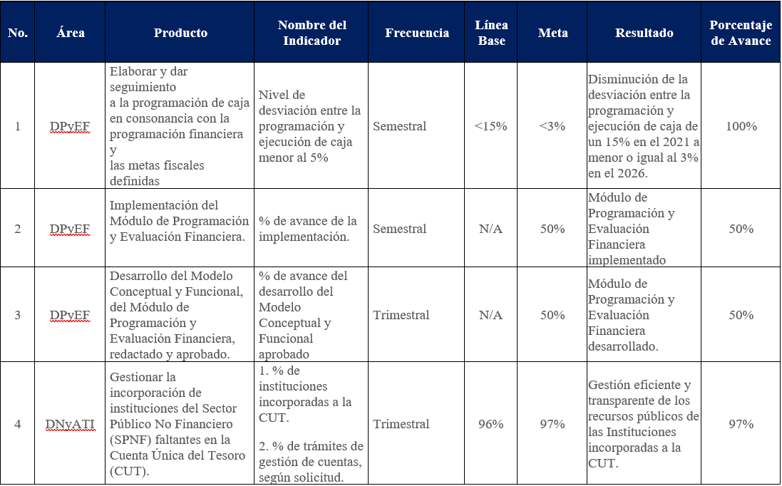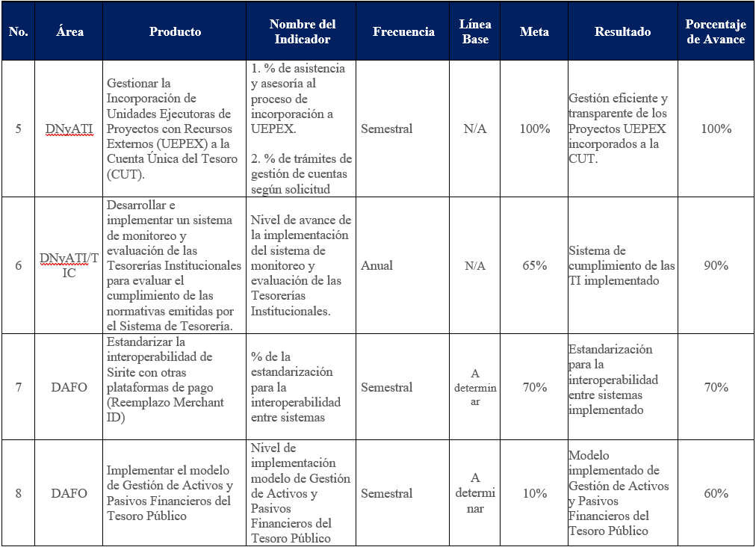
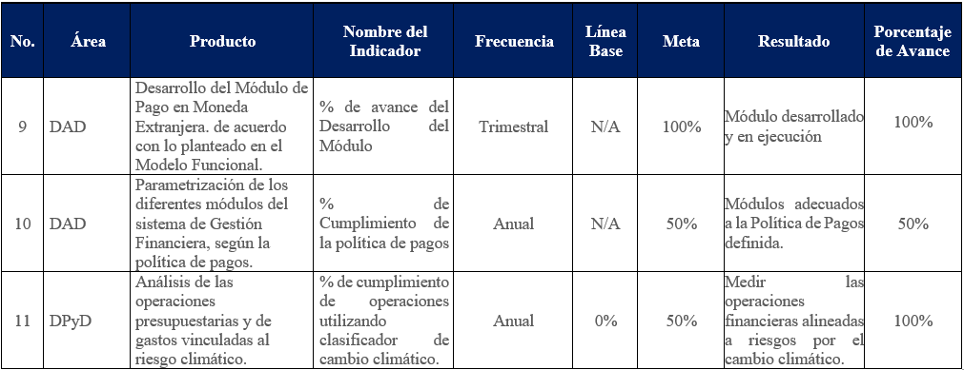

d. Resumen del Plan de Compras.
RESUMEN DEL PLAN DE COMPRAS
DATOS DE CABECERA PACC
Monto estimado total |  |  | 120,014,982.46
Monto total contratado |  |  | 120,014,982.46
Cantidad de procesos registrados |  |  | 183
Capítulo |  |  | 0205
Subcapítulo |  |  | 01
Unidad ejecutora |  |  | 0008
Unidad de compras |  |  | Tesorería Nacional
 |  |  | 222
Año fiscal |  |  | 2025
Fecha de aprobación |  |  | 22/11/2024
MONTOS ESTIMADOS SEGÚN OBJETO DE CONTRATACIÓN
Bienes |  |  | 22,654,254.92
Obras |  |  | -
Servicios |  |  | 97,360,727.54
Servicios de consultoría |  |  | -
MONTOS ESTIMADOS SEGÚN CLASIFICACIÓN MIPYMES
MIPYMES |  |  | 4,981,627.92
MIPYMES mujer |  |  | 2,967,000.00
No MIPYMES |  |  | 112,066,354.54
MONTOS ESTIMADOS SEGÚN TIPO DE PROCEDIMIENTO
Compras por debajo del umbral |  |  | 14,707,353.54
Compras menores |  |  | 19,940,628.92
Comparación de precios |  |  | 29,167,000.00
Licitación pública |  |  | 56,000,000.00
MONTOS ESTIMADOS SEGÚN TIPO DE PROCEDIMIENTO
Licitación pública internacional |  |  | N/A
Excepción - contratación de publicidad a través de medios de comunicación social |  |  | 200,000.00
Excepción - bienes o servicios con exclusividad |  |  | 38,867,000.00
Excepción de proveedor único |  |  | -
Compras y contratación de combustible |  |  | 6,750,000.00

